
Сәулет, қала құрылысы және құрылыс саласындағы мемлекеттік көрсетілетін қызмет регламенттерін бекіту туралы
Күшін жойған
Шығыс Қазақстан облысы әкімдігінің 2015 жылғы 10 желтоқсандағы N 338 қаулысы. Шығыс Қазақстан облысының Әділет департаментінде 2016 жылғы 19 қаңтарда N 4351 болып тіркелді. Күші жойылды - Шығыс Қазақстан облысы әкімдігінің 2020 жылғы 26 маусымдағы № 213 қаулысымен
Ескерту. Күші жойылды - Шығыс Қазақстан облысы әкімдігінің 26.06.2020 № 213 қаулысымен (алғашқы ресми жарияланған күнінен кейін күнтізбелік он күн өткен соң қолданысқа енгізіледі).
РҚАО ескертпесі.
Құжаттың мәтінінде түпнұсқаның пунктуациясы мен орфографиясы сақталған.
"Қазақстан Республикасындағы жергілікті мемлекеттік басқару және өзін-өзі басқару туралы" Қазақстан Республикасының 2001 жылғы 23 қаңтардағы Заңының 27-бабының 2-тармағына, "Мемлекеттік қызметтер туралы" Қазақстан Республикасының 2013 жылғы 15 сәуірдегі Заңының 16-бабынының 3-тармағына, "Сәулет, қала құрылысы және құрылыс саласындағы мемлекеттік көрсетілетін қызмет стандарттарын бекіту туралы" Қазақстан Республикасы Ұлттық экономика министрінің 2015 жылғы 27 наурыздағы № 276 (Нормативтік құқықтық актілерді мемлекеттік тіркеу тізілімінде 11133 нөмірімен тіркелген) бұйрығына сәйкес Шығыс Қазақстан облысының әкімдігі ҚАУЛЫ ЕТЕДІ:
1. Қоса беріліп отырған:
1) "Іздестіру қызметіне лицензия беру" мемлекеттік көрсетілетін қызмет регламенті;
2) "Жобалау қызметіне лицензия беру" мемлекеттік көрсетілетін қызмет регламенті;
3) "Құрылыс-монтаждау жұмыстарына лицензия беру" мемлекеттік көрсетілетін қызмет регламенті;
4) алынып тасталды - Шығыс Қазақстан облысы әкімдігінің 10.06.2019 № 192 қаулысымен (алғашқы ресми жарияланған күнінен кейін күнтізбелік он күн өткен соң қолданысқа енгізіледі);
5) "Сәулет, қала құрылысы және құрылыс қызметі салаларында сарапшылық жұмыстарды және инжинирингтік көрсетілетін қызметтерді жүзеге асыратын сарапшыларды аттестаттау" мемлекеттік көрсетілетін қызмет регламенті бекітілсін.
Ескерту. 1-тармаққа өзгеріс енгізілді – Шығыс Қазақстан облысы әкімдігінің 10.06.2019 № 192 қаулысымен (алғашқы ресми жарияланған күнінен кейін күнтізбелік он күн өткен соң қолданысқа енгізіледі).
2. Осы қаулы ал ғашқы ресми жарияланған күнінен кейін күнтізбелік он күн өткен соң қолданысқа енгiзiледi.
Шығыс Қазақстан облысының әкімі | Д. Ахметов
Шығыс Қазақстан облысы
әкімдігінің 2015 жылғы
"10" желтоқсандағы № 338
қаулысымен бекітілген
"Іздестіру қызметіне лицензия беру" мемлекеттік көрсетілетін қызмет регламенті
Ескерту. Регламент жаңа редакцияда - Шығыс Қазақстан облысы әкімдігінің 02.08.2016 № 242 қаулысымен (алғашқы ресми жарияланған күнінен кейін күнтізбелік он күн өткен соң қолданысқа енгізіледі).
1. Жалпы ережелер
1. "Іздестіру қызметіне лицензия беру" мемлекеттік көрсетілетін қызметін (бұдан әрі – мемлекеттік көрсетілетін қызмет) мемлекеттік сәулет-құрылыс бақылауды жүзеге асыратын облыстың жергілікті атқарушы органы (бұдан әрі – көрсетілетін қызметті беруші) көрсетеді.
Өтініштерді қабылдау және мемлекеттік қызметті көрсетудің нәтижелерін беру:
1) "Азаматтарға арналған үкімет" Мемлекеттік корпорациясы" коммерциялық емес акционерлік қоғамы (бұдан әрі - Мемлекеттік корпорация);
2) www.egov.kz "электрондық үкімет: веб-порталы (бұдан әрі – портал) арқылы жүзеге асырылады.
2. Мемлекеттік қызмет көрсету нысаны: электрондық (ішінара автоматтандырылған) және (немесе) қағаз түрінде.
3. Мемлекеттік көрсетілетін қызметтің нәтижесі іздестіру қызметіне лицензия беру, лицензияны қайта ресімдеу және лицензияның телнұсқасын беру, немесе Қазақстан Республикасы Ұлттық экономика министрінің міндетін атқарушының 2015 жылғы 27 наурыздағы № 276 бұйрығымен бекітілген "Іздестіру қызметіне лицензия беру" мемлекеттік көрсетілетін қызмет стандартының (бұдан әрі – Стандарт) 10 тармағында көзделген жағдайларда және негіздер бойынша мемлекеттік көрсетілетін қызметті ұсынудан бас тарту туралы дәлелді жауап болып табылады.
Мемлекеттік қызмет көрсету нәтижесін ұсыну нысаны: электрондық.
Көрсетілетін қызметті алушы портал арқылы жүгінген жағдайда мемлекеттік көрсетілетін қызметтің нәтижесі көрсетілетін қызметті берушінің уәкілетті тұлғасының электрондық цифрлық қолтаңбасымен (бұдан әрі – ЭЦҚ) расталған электрондық құжат нысанында көрсетілетін қызмет алушының "жеке кабинетіне" жолданады.
Көрсетілетін қызметті алушы мемлекеттік қызмет көрсету нәтижесін қағаз түрінде алу үшін жүгінген жағдайда, мемлекеттік қызмет көрсету нәтижесі электрондық құжат түрінде ресімделеді, басып шығарылады.
2. Мемлекеттік қызмет көрсету процесінде көрсетілетін қызметті берушінің құрылымдық бөлімшелерінің (қызметкерлерінің) іс-қимыл тәртібін сипаттау
4. Мемлекеттік қызметті көрсету бойынша рәсімді (іс-қимылды) бастауға көрсетілетін қызметті алушы өтінішінің (немесе уәкілетті өкілінің: өкілдігін растайтын құжат бойынша заңды тұлғаның; нотариалдық расталған сенімхат бойынша жеке тұлғаның) және Стандарттың 9 тармағына сәйкес құжаттардың болуы негіз болып табылады.
5. Мемлекеттік қызмет көрсету процесінің құрамына кіретін рәсімдердің (іс-қимылдардың) мазмұны:
1) көрсетілетін қызметті алушының Мемлекеттік корпорация арқылы келіп түскен өтінішін және құжаттарын қабылдау, кіріс құжаттама журналына тіркеу. Орындалу ұзақтығы – 20 (жиырма) минут;
2) орындаушыны белгілеу. Орындалу ұзақтығы – 1 (бір) сағат;
3) өтінішті "Е-лицензиялау" МДБ АЖ-ға тіркеу және көрсетілетін қызметті алушы ұсынған құжаттардың толықтығын тексеру. Орындалу ұзақтығы – 2 (екі) жұмыс күні;
4) көрсетілетін қызметті беруші тарапынан "Е-лицензиялау" МДБ АЖ-да көрсетілетін қызметті алушының біліктілік талаптарына және лицензия беру негіздеріне сәйкестігін тексеру. Орындалу ұзақтығы – 10 (он) жұмыс күні;
5) көрсетілетін қызметті алушының деректеріндегі бұзылушылықтарға байланысты "Е-лицензиялау" МДБ АЖ-да сұратылып отырған қызметтен бас тарту туралы хабарламаны қалыптастыру. Орындалу ұзақтығы – 1 (бір) жұмыс күні;
6) "Е-лицензиялау" МДБ АЖ-да электрондық лицензияны қалыптастыру. Электрондық құжат көрсетілетін қызметті берушінің уәкілетті тұлғасының ЭЦҚ пайдалана отырып қалыптастырылады. Орындалу ұзақтығы – заңды тұлға-лицензиат бөліну және бөлініп шығу нысанында қайта құрылғанда лицензияны беру, қайта ресімдеу кезінде және санаттың берілуімен лицензияны қайта ресімдеу үшін – 2 (екі) жұмыс күні; лицензияның телнұсқасын беру үшін – 1 (бір) жұмыс күні; жеке кәсіпкер-лицензиаттың қайта тіркелуіне, атауының немесе заңды мекенжайының өзгеруіне байланысты лицензияны қайта ресімдеу, заңды тұлға-лицензиаттың атауы және (немесе) орналасқан жері өзгергенде лицензияны қайта ресімдеу, жеке тұлға-лицензиаттың тегі, аты, әкесінің аты (болған кезде) өзгеруіне байланысты лицензияны қайта ресімдеу үшін – 2 (екі) жұмыс күні;
7) "Е-лицензиялау" МДБ АЖ-да қалыптастырылған электрондық лицензияға қол қою. Электрондық құжат көрсетілетін қызметті берушінің уәкілетті тұлғасының ЭЦҚ пайдалана отырып қалыптастырылады. Орындалу ұзақтығы – 15 (он бес) минут;
8) іздестіру қызметіне лицензияны, қайта ресімделген лицензияны, лицензияның телнұсқасын Мемлекеттік корпорацияға жолдау. Орындалу ұзақтығы – 15 (он бес) минут.
Мемлекеттік қызмет көрсету мерзімі құжаттар пакетін немесе порталға тапсырған күннен бастап:
заңды тұлға-лицензиат бөліну және бөлініп шығу нысанында қайта құрылғанда лицензияны беру, қайта ресімдеу кезінде және санаттың берілуімен лицензияны қайта ресімдеу үшін – 15 жұмыс күні (өтінішті және құжаттарды қабылдау күні мемлекеттік қызмет көрсету мерзіміне кірмейді);
лицензияның телнұсқасын беру үшін – 2 жұмыс күні (өтінішті және құжаттарды қабылдау күні мемлекеттік қызмет көрсету мерзіміне кірмейді);
жеке кәсіпкер-лицензиаттың қайта тіркелуіне, атауының немесе заңды мекенжайының өзгеруіне байланысты лицензияны қайта ресімдеу, заңды тұлға-лицензиаттың атауы және (немесе) орналасқан жері өзгергенде лицензияны қайта ресімдеу, жеке тұлға-лицензиаттың тегі, аты, әкесінің аты (болған кезде) өзгеруіне байланысты лицензияны қайта ресімдеу үшін – 3 жұмыс күнін құрайды (өтінішті және құжаттарды қабылдау күні мемлекеттік қызмет көрсету мерзіміне кірмейді).
6. Осы Регламенттің 5-тармағында көрсетілген 1-іс-қимыл бойынша мемлекеттік қызмет көрсету бойынша рәсімнің (іс-қимылдың) нәтижесі 2-іс-қимылды бастау үшін негіз болып табылатын тиісті құжаттарды қабылдағаны туралы көрсетілетін қызметті алушыға қолхат беру болып табылады.
Осы Регламенттің 5-тармағында көрсетілген 2-іс-қимылдың нәтижесі 3-іс-қимылды бастау үшін негіз болып табылатын көрсетілетін қызметті беруші басшысының бұрыштамасы және құжаттарды көрсетілетін қызметті берушінің орындаушысына беруі болып табылады.
Осы Регламенттің 5-тармағында көрсетілген 3-іс-қимылдың нәтижесі 4-іс-қимылды бастау үшін негіз болып табылатын тіркелген өтініш, ұсынылған құжаттардың толықтығын тексеру болып табылады.
Осы Регламенттің 5-тармағында көрсетілген 4-іс-қимылдың нәтижесі көрсетілетін қызметті алушының біліктілік талаптарына сәйкестігі туралы мәліметтер: көрсетілетін қызметті алушының біліктілік талаптарына сәйкес еместігі 5-іс-қимылды бастау үшін негіз болып табылады; көрсетілетін қызметті алушының біліктілік талаптарына сәйкестігі 6-іс-қимылды бастау үшін негіз болып табылады.
Осы Регламенттің 5-тармағында көрсетілген 5-іс-қимылдың нәтижесі көрсетілетін қызметті алушыға беру үшін Мемлекеттік корпорация мемлекеттік көрсетілетін қызметті ұсынудан бас тарту туралы дәлелді жауапты жолдау болып табылады.
Осы Регламенттің 5-тармағында көрсетілген 6-іс-қимылдың нәтижесі 7-іс-қимылды бастау үшін негіз болып табылатын қалыптастырылған лицензия болып табылады.
Осы Регламенттің 5-тармағында көрсетілген 7-іс-қимылдың нәтижесі 8-іс-қимылды бастау үшін негіз болып табылатын қол қойылған лицензия болып табылады.
Осы Регламенттің 5-тармағында көрсетілген 8-іс-қимылдың нәтижесі мемлекеттік қызмет көрсету нәтижесін (лицензияны, қайта ресімделген лицензияны, лицензияның телнұсқасын) Мемлекеттік корпорацияға жолдау болып табылады.
3. Мемлекеттік қызмет көрсету процесінде көрсетілетін қызметті берушінің құрылымдық бөлімшелерінің (қызметкерлерінің) өзара іс-қимыл тәртібін сипаттау
7. Мемлекеттік қызмет көрсету процесіне қатысатын көрсетілетін қызметті берушінің құрылымдық бөлімшелерінің (қызметкерлерінің) тізбесі:
1) көрсетілетін қызметті берушінің кеңсесі;
2) көрсетілетін қызметті берушінің басшысы;
3) көрсетілетін қызметті берушінің орындаушысы.
8. Мемлекеттік қызметті көрсету үшін қажетті рәсімдердің (іс-қимылдардың) сипаттамасы:
1) көрсетілетін қызметті беруші кеңсесінің көрсетілетін қызметті алушының Мемлекеттік корпорация арқылы келіп түскен өтінішін және құжаттарын қабылдау, кіріс құжаттама журналына тіркеу. Орындалу ұзақтығы – 20 (жиырма) минут;
2) көрсетілетін қызметті беруші басшысының орындаушыны белгілеуі. Орындалу ұзақтығы – 1 (бір) сағат;
3) көрсетілетін қызметті беруші орындаушысының өтінішті "Е-лицензиялау" МДБ АЖ-ға тіркеуі және көрсетілетін қызметті алушы ұсынған құжаттардың толықтығын тексеруі. Орындалу ұзақтығы – 2 (екі) жұмыс күні;
4) көрсетілетін қызметті беруші орындаушысының "Е-лицензиялау" МДБ АЖ-да көрсетілетін қызметті алушының біліктілік талаптарына және лицензия беру негіздеріне сәйкестігін тексеруі. Орындалу ұзақтығы – 10 (он) жұмыс күні;
5) көрсетілетін қызметті беруші орындаушысының көрсетілетін қызметті алушының деректеріндегі бұзылушылықтарға байланысты "Е-лицензиялау" МДБ АЖ-да сұратылып отырған қызметтен бас тарту туралы хабарламаны қалыптастыруы. Орындалу ұзақтығы – 1 (бір) жұмыс күні;
6) көрсетілетін қызметті беруші орындаушысының "Е-лицензиялау" МДБ АЖ-да электрондық лицензияны қалыптастыруы. Электрондық құжат көрсетілетін қызметті берушінің уәкілетті тұлғасының ЭЦҚ пайдалана отырып қалыптастырылады. Орындалу ұзақтығы – заңды тұлға-лицензиат бөліну және бөлініп шығу нысанында қайта құрылғанда лицензияны беру, қайта ресімдеу кезінде және санаттың берілуімен лицензияны қайта ресімдеу үшін – 2 (екі) жұмыс күні; лицензияның телнұсқасын беру үшін – 1 (бір) жұмыс күні; жеке кәсіпкер-лицензиаттың қайта тіркелуіне, атауының немесе заңды мекенжайының өзгеруіне байланысты лицензияны қайта ресімдеу, заңды тұлға-лицензиаттың атауы және (немесе) орналасқан жері өзгергенде лицензияны қайта ресімдеу, жеке тұлға-лицензиаттың тегі, аты, әкесінің аты (болған кезде) өзгеруіне байланысты лицензияны қайта ресімдеу үшін – 2 (екі) жұмыс күні;
7) көрсетілетін қызметті беруші басшысының "Е-лицензиялау" МДБ АЖ-да қалыптастырылған электрондық лицензияға қол қоюы. Электрондық құжат көрсетілетін қызметті берушінің уәкілетті тұлғасының ЭЦҚ пайдалана отырып қалыптастырылады. Орындалу ұзақтығы – 15 (он бес) минут;
8) көрсетілетін қызметті беруші орындаушысының іздестіру қызметіне лицензияны, қайта ресімделген лицензияны, лицензияның телнұсқасын Мемлекеттік корпорацияға жолдауы. Орындалу ұзақтығы – 15 (он бес) минут.
4. Мемлекеттік корпорациямен және (немесе) өзгеде көрсетілетін қызметті берушілермен өзара іс-қимыл тәртібін, сондай-ақ мемлекеттік қызметті көрсету процесінде ақпараттық жүйелерді пайдалану тәртібін сипаттау
9. Мемлекеттік қызметті алу үшін көрсетілетін қызметті алушылар (немесе уәкілетті өкілдері: өкілдігін растайтын құжат бойынша заңды тұлғаның; нотариалдық расталған сенімхат бойынша жеке тұлғаның) Мемлекеттік корпорацияға жүгінеді және Стандарттың 9 тармағында көрсетілген құжаттарды ұсынады.
10. Көрсетілетін қызметті берушіге сұратуды дайындау және жолдау тәртібі:
1) Мемлекеттік корпорация операторының сұрату нысанының құжаттардың қағаз түрінде болуы туралы бөлігін толтыруы және көрсетілетін қызметті алушы ұсынған құжаттарды сканерлеуі, оларды сұрату нысанына бекітуі және қызмет көрсетуге толтырылған сұрату нысанын (енгізілген деректерді) ЭЦҚ арқылы куәландыруы;
2) Мемлекеттік корпорация операторының ЭЦҚ арқылы куәландырылған (қол қойылған) электрондық құжатты (көрсетілетін қызметті алушының сұратуын) Мемлекеттік корпорацияның ықпалдастырылған ақпараттық жүйесі (бұдан әрі – Мемлекеттік корпорация ЫАЖ) арқылы Мемлекеттік корпорацияға жолдауы;
3) алынған құжаттар пакеті жинақтау секторы арқылы көрсетілетін қызметті берушіге беріледі.
Көрсетілетін қызметті берушіге сұратуды жолдауға уәкілетті құрылымдық бөлімшелер мен лауазымды тұлғалар:
Мемлекеттік корпорацияның операторы.
Мемлекеттік корпорациямен және (немесе) өзге көрсетілетін қызметті берушілермен өзара іс-қимылдың реттілігі мен мерзімдері, оның ішінде мемлекеттік қызмет көрсету мәселелері бойынша көрсетілетін қызметті берушілердің сұратуларын қалыптастыру және жолдау рәсімдері (іс-қимылдары):
1) 1-процесс – қызмет көрсету үшін Мемлекеттік корпорация операторының Мемлекеттік корпорация ЫАЖ-ға логин мен парольді енгізуі (авторландыру процесі);
2) 2-процесс – Мемлекеттік корпорация операторының осы регламентте көрсетілген қызметті таңдауы, қызметті көрсету үшін сұрату нысанын экранға шығаруы және Мемлекеттік корпорация операторының көрсетілетін қызметті алушының деректерін енгізуі;
3) 3-процесс – ЭҮШ арқылы ЖТ МДБ/ЗТ МДБ-ға көрсетілетін қызметті алушының деректері туралы сұратуды жолдау;
4) 1-шарт – ЖТ МДБ/ЗТ МДБ-да – көрсетілетін қызметті алушы деректерінің бар болуын тексеру;
5) 4-процесс – ЖТ МДБ/ЗТ МДБ-да – көрсетілетін қызметті алушы деректерінің болмауына байланысты деректерді алу мүмкін еместігі туралы хабарламаны қалыптастыру;
6) 5-процесс – Мемлекеттік корпорация операторының сұрату нысанының құжаттардың қағаз түрінде болуы туралы бөлігін толтыруы және көрсетілетін қызметті алушы ұсынған құжаттарды сканерлеуі, оларды сұрату нысанына бекітуі және қызмет көрсетуге толтырылған сұрату нысанын (енгізілген деректерді) ЭЦҚ арқылы куәландыруы;
7) 2-шарт – көрсетілетін қызметті берушінің көрсетілетін қызметті алушының қызмет көрсету үшін негіз болып табылатын Стандарттың 9 тармағында көрсетілген қоса берілген құжаттарының сәйкестігін тексеруі (өңдеуі);
8) 6-процесс - көрсетілетін қызметті алушы Стандарттың 9 тармағында көзделген тізімге сәйкес құжаттардың толық емес пакетін ұсынса, Мемлекеттік корпорацияның қызметкері Стандарттың 8 қосымшасына сәйкес үлгі бойынша құжаттарды қабылдаудан бас тарту туралы қолхат береді;
9) 7-процесс - Мемлекеттік корпорация операторының ЭЦҚ арқылы куәландырылған (қол қойылған) электрондық құжатты (көрсетілетін қызметті алушының сұратуын) Мемлекеттік корпорацияның ЫАЖ арқылы жолдау;
10) 8-процесс - Мемлекеттік корпорация операторының Мемлекеттік корпорация ЫАЖ-да мемлекеттік қызметтің дайын болуы туралы хабарламаны алуы;
11) 9-процесс – көрсетілетін қызметті алушының Мемлекеттік корпорация операторы арқылы мемлекеттік қызметтің нәтижесін алуы.
11. Портал арқылы мемлекеттік қызмет көрсету кезінде жүгіну және көрсетілетін қызметті беруші мен көрсетілетін қызметті алушы рәсімдерінің (іс-қимылдарының) реттілік тәртібі осы Регламенттің 1 қосымшасына сәйкес мемлекеттік қызмет көрсетуге қатысатын ақпараттық жүйелердің функционалдық өзара іс-қимыл диаграммасында көрсетілген:
1) көрсетілетін қызметті алушы порталда тіркелуді көрсетілетін қызметті алушы компьютерінің интернет-браузерінде сақталатын өзінің ЭЦҚ тіркеу куәлігінің көмегімен жүзеге асырады (порталда тіркелмеген көрсетілетін қызметті алушылар үшін жүзеге асырылады);
2) 1-процесс – ЭЦҚ тіркеу куәлігін көрсетілетін қызметті алушы компьютерінің интернет-браузерінде бекіту, мемлекеттік қызметті алу үшін көрсетілетін қызметті алушының порталда парольді енгізу процесі (авторландыру процесі);
3) 1-шарт – логин (ЖСН/БСН) және пароль арқылы тіркелген көрсетілетін қызметті алушы туралы деректердің түпнұсқалығын порталда тексеру;
4) 2-процесс – көрсетілетін қызметті алушының деректерінде бұзушылықтардың болуына байланысты авторландырудан бас тарту туралы хабарламаны порталдың қалыптастыруы;
5) 3-процесс – көрсетілетін қызметті алушының осы Регламентте көрсетілген қызметті таңдауы, қызмет көрсету үшін сұрату нысанын экранға шығаруы және оның құрылымы мен форматтық талаптарын ескере отырып, көрсетілетін қызметті алушының нысанды толтыруы (деректерді енгізуі), сұрату нысанына қажетті құжаттарды электрондық түрде бекітуі;
6) 4-процесс –ЭҮТШ-те қызметке ақы төлеу, бұдан кейін бұл ақпарат "Е-лицензиялау" МДБ АЖ-ға келіп түседі;
7) 2-шарт – "Е-лицензиялау" МДБ АЖ-да қызмет көрсету үшін ақы төлеу фактісін тексеру;
8) 5-процесс – "Е-лицензиялау" МДБ АЖ-да қызмет көрсету үшін ақының болмауына байланысты сұратылып отырған қызметтен бас тарту туралы хабарламаны қалыптастыру;
9) 6-процесс – сұратуды куәландыру (қол қою) үшін көрсетілетін қызметті алушының ЭЦҚ тіркеу куәлігін таңдауы;
10) 3-шарт – порталда ЭЦҚ тіркеу куәлігінің қолданылу мерзімін және қайтарып алынған (күші жойылған) тіркеу куәліктерінің тізімінде болмауын, сондай-ақ сұратуда көрсетілген ЖСН/БСН және ЭЦҚ тіркеу куәлігінде көрсетілген ЖСН/БСН арасындағы сәйкестендіру деректерінің сәйкестігін тексеру;
11) 7-процесс – көрсетілетін қызметті алушының ЭЦҚ түпнұсқалығының расталмауына байланысты сұратылып отырған қызметтен бас тарту туралы хабарламаны қалыптастыру;
12) 8-процесс – қызмет көрсетуге сұратудың толтырылған нысанын (енгізілген деректерді) көрсетілетін қызметті алушының ЭЦҚ арқылы куәландыру (қол қою);
13) 9-процесс – "Е-лицензиялау" МДБ АЖ-да электрондық құжатты (көрсетілетін қызметті алушының сұратуын) тіркеу және "Е-лицензиялау" МДБ АЖ-да сұратуды өңдеу;
14) 4-шарт – лицензия беру үшін көрсетілетін қызметті алушының біліктілік талаптарына және негіздемелерге сәйкестігін көрсетілетін қызметті берушінің тексеруі;
15) 10-процесс – "Е-лицензиялау" МДБ АЖ-да көрсетілетін қызметті алушының деректерінде бұзушылықтардың болуына байланысты сұратылып отырған қызметтен бас тарту туралы хабарламаны қалыптастыру;
16) 11-процесс – көрсетілетін қызметті алушының порталмен қалыптастырған мемлекеттік қызметтің нәтижесін (электрондық лицензияны) алуы.
12. Мемлекеттік қызмет көрсету процесінде рәсімдер (іс-қимылдар) реттілігінің, көрсетілетін қызметті берушінің құрылымдық бөлімшелерінің (қызметкерлерінің) өзара іс-қимылдарының толық сипаттамасы, сонымен қатар өзге де көрсетiлетiн қызметтi берушiлермен және (немесе) Мемлекеттік корпорациямен өзара іс-қимыл тәртібінің және мемлекеттік қызмет көрсету процесінде ақпараттық жүйелерді қолдану тәртібінің сипаттамасы осы Регламентке 2 қосымшаға сәйкес мемлекеттік қызмет көрсетудің бизнес-процестерінің анықтамалығында көрсетіледі. Мемлекеттік қызмет көрсетудің бизнес-процестерінің анықтамалығы "электрондық үкімет" веб-порталында, қызмет берушінің интернет-ресурсында орналастырылады.
Ескерту:
Аббревиатуралардың толық жазылуы:
"Е-лицензиялау" МДБ АЖ - "Е-лицензиялау" мемлекеттік деректер базасының ақпараттық жүйесі
ЭҮТШ – "электрондық үкіметтің" төлем шлюзі
ЖТ МДБ - "Жеке тұлғалар" мемлекеттік деректер базасы
ЗТ МДБ – "Заңды тұлғалар" мемлекеттік деректер базасы
ЖСН – жеке сәйкестендіру нөмірі
БСН – бизнес-сәйкестендіру нөмірі
"Іздестіру қызметіне лицензия
беру" мемлекеттік көрсетілетін
қызмет регламентіне 1 қосымша
Портал арқылы мемлекеттік
қызмет көрсетуге қатысатын
ақпараттық жүйелердің
функционалдық өзара іс-қимыл
диаграммасы
Портал арқылы мемлекеттік қызмет көрсетуге қатысатын ақпараттық жүйелердің функционалдық өзара іс-қимыл диаграммасы

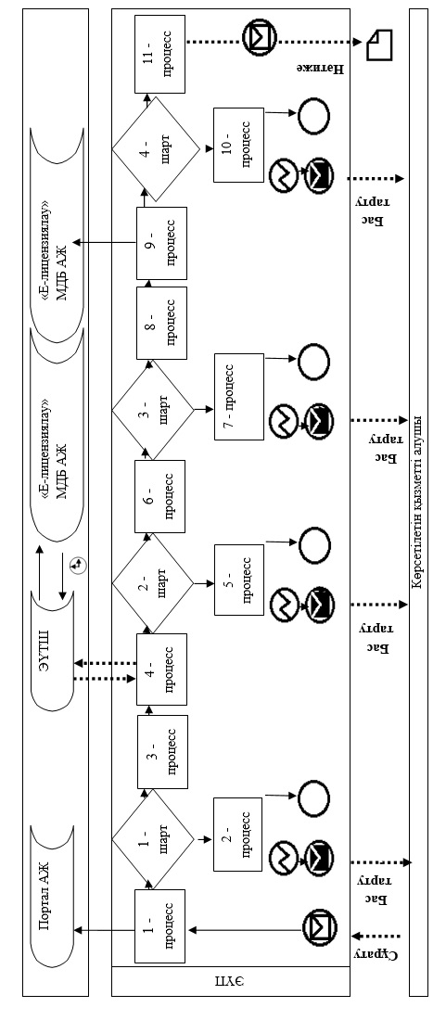

"Іздестіру қызметіне лицензия
беру" мемлекеттік
көрсетілетін қызмет
регламентіне 2 қосымша
Мемлекеттік қызмет көрсету
бизнес-процестерінің
анықтамалығы
1) Мемлекеттік корпорациясы арқылы мемлекеттік қызмет көрсету кезінде

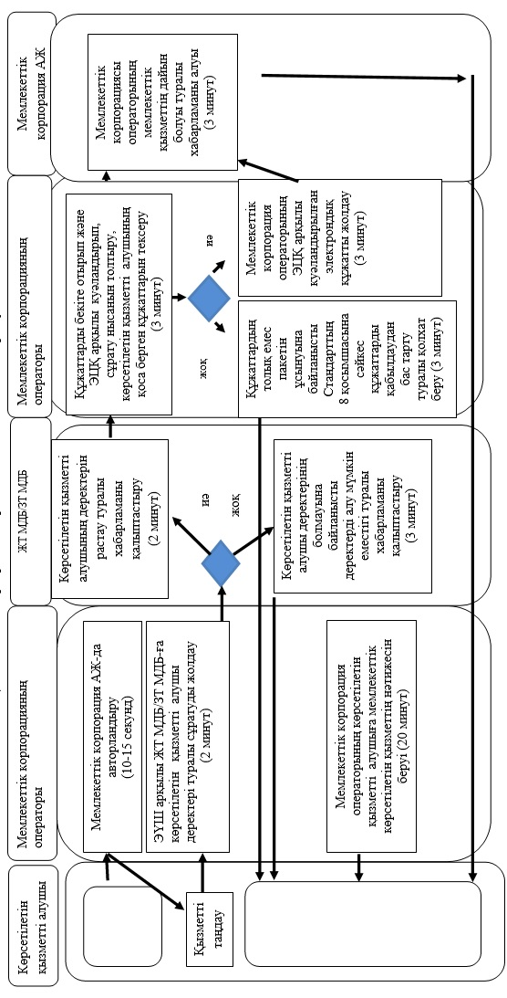

2) портал арқылы мемлекеттік қызмет көрсету кезінде

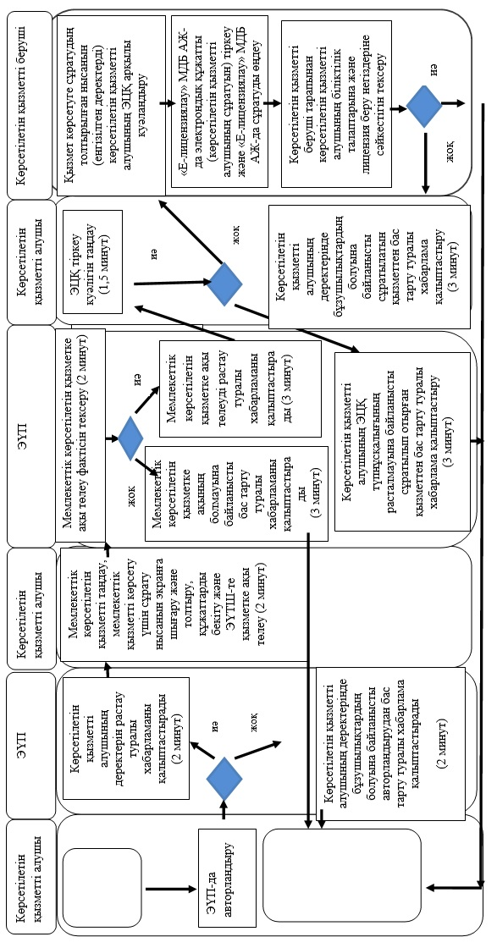

Көрсетілетін қызметті алушыға порталмен қалыптастырылған мемлекеттік көрсетілетін қызмет нәтижесін (электрондық лицензия) беру
Шартты белгілер мен қысқартулар:

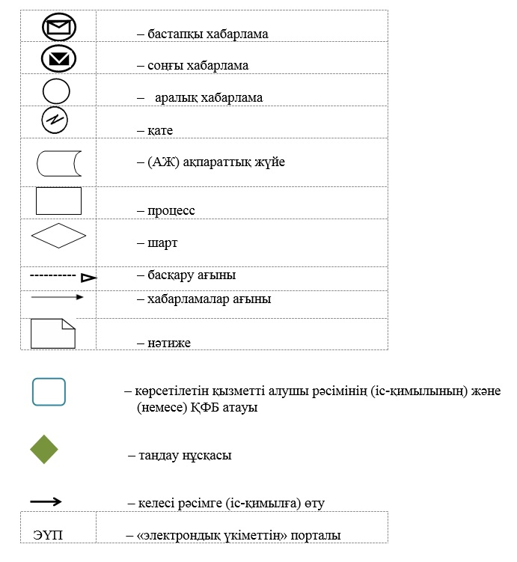

Шығыс Қазақстан облысы
әкімдігінің 2015 жылғы
"10" желтоқсандағы № 338
қаулысымен бекітілген
"Жобалау қызметіне лицензия беру" мемлекеттік көрсетілетін қызмет регламенті
Ескерту. Регламент жаңа редакцияда - Шығыс Қазақстан облысы әкімдігінің 02.08.2016 № 242 қаулысымен (алғашқы ресми жарияланған күнінен кейін күнтізбелік он күн өткен соң қолданысқа енгізіледі).
1. Жалпы ережелер
1. "Жобалау қызметіне лицензия беру" мемлекеттік көрсетілетін қызметін (бұдан әрі – мемлекеттік көрсетілетін қызмет) мемлекеттік сәулет-құрылыс бақылауды жүзеге асыратын облыстың жергілікті атқарушы органы (бұдан әрі – көрсетілетін қызметті беруші) көрсетеді.
Өтініштерді қабылдау және мемлекеттік қызметті көрсетудің нәтижелерін беру:
1) "Азаматтарға арналған үкімет" Мемлекеттік корпорациясы" коммерциялық емес акционерлік қоғамы (бұдан әрі - Мемлекеттік корпорация);
2) www.egov.kz "электрондық үкімет": веб-порталы (бұдан әрі – портал) арқылы жүзеге асырылады.
2. Мемлекеттік қызмет көрсету нысаны: электрондық (ішінара автоматтандырылған) және (немесе) қағаз түрінде.
3. Мемлекеттік көрсетілетін қызметтің нәтижесі жобалау қызметіне лицензия беру, лицензияны қайта ресімдеу және лицензияның телнұсқасын беру, немесе Қазақстан Республикасы Ұлттық экономика министрінің міндетін атқарушының 2015 жылғы 27 наурыздағы № 276 бұйрығымен бекітілген "Жобалау қызметіне лицензия беру" мемлекеттік көрсетілетін қызмет стандартының (бұдан әрі – Стандарт) 10 тармағында көзделген жағдайларда және негіздер бойынша мемлекеттік көрсетілетін қызметті ұсынудан бас тарту туралы дәлелді жауап болып табылады.
Мемлекеттік қызмет көрсету нәтижесін ұсыну нысаны: электрондық.
Көрсетілетін қызметті алушы портал арқылы жүгінген жағдайда мемлекеттік көрсетілетін қызметтің нәтижесі көрсетілетін қызметті берушінің уәкілетті тұлғасының электрондық цифрлық қолтаңбасымен (бұдан әрі – ЭЦҚ) расталған электрондық құжат нысанында көрсетілетін қызмет алушының "жеке кабинетіне" жолданады.
Көрсетілетін қызметті алушы мемлекеттік қызмет көрсету нәтижесін қағаз түрінде алу үшін жүгінген жағдайда, мемлекеттік қызмет көрсету нәтижесі электрондық құжат түрінде ресімделеді, басып шығарылады.
2. Мемлекеттік қызмет көрсету процесінде көрсетілетін қызметті берушінің құрылымдық бөлімшелерінің (қызметкерлерінің) іс-қимыл тәртібін сипаттау
4. Мемлекеттік қызметті көрсету бойынша рәсімді (іс-қимылды) бастауға көрсетілетін қызметті алушы өтінішінің (немесе уәкілетті өкілінің: өкілдігін растайтын құжат бойынша заңды тұлғаның; нотариалдық расталған сенімхат бойынша жеке тұлғаның) және Стандарттың 9 тармағына сәйкес құжаттардың болуы негіз болып табылады.
5. Мемлекеттік қызмет көрсету процесінің құрамына кіретін рәсімдердің (іс-қимылдардың) мазмұны:
1) көрсетілетін қызметті алушының Мемлекеттік корпорация арқылы келіп түскен өтінішін және құжаттарын қабылдау, кіріс құжаттама журналына тіркеу. Орындалу ұзақтығы – 20 (жиырма) минут;
2) орындаушыны белгілеу. Орындалу ұзақтығы – 1 (бір) сағат;
3) өтінішті "Е-лицензиялау" МДБ АЖ-ға тіркеу және көрсетілетін қызметті алушы ұсынған құжаттардың толықтығын тексеру. Орындалу ұзақтығы – 2 (екі) жұмыс күні;
4) көрсетілетін қызметті беруші тарапынан "Е-лицензиялау" МДБ АЖ-да көрсетілетін қызметті алушының біліктілік талаптарына және лицензия беру негіздеріне сәйкестігін тексеру. Орындалу ұзақтығы – 10 (он) жұмыс күні;
5) көрсетілетін қызметті алушының деректеріндегі бұзылушылықтарға байланысты "Е-лицензиялау" МДБ АЖ-да сұратылып отырған қызметтен бас тарту туралы хабарламаны қалыптастыру. Орындалу ұзақтығы – 1 (бір) жұмыс күні;
6) "Е-лицензиялау" МДБ АЖ-да электрондық лицензияны қалыптастыру. Электрондық құжат көрсетілетін қызметті берушінің уәкілетті тұлғасының ЭЦҚ пайдалана отырып қалыптастырылады. Орындалу ұзақтығы – заңды тұлға-лицензиат бөліну және бөлініп шығу нысанында қайта құрылғанда лицензияны беру, қайта ресімдеу кезінде және санаттың берілуімен лицензияны қайта ресімдеу үшін – 2 (екі) жұмыс күні; лицензияның телнұсқасын беру үшін – 1 (бір) жұмыс күні; жеке кәсіпкер-лицензиаттың қайта тіркелуіне, атауының немесе заңды мекенжайының өзгеруіне байланысты лицензияны қайта ресімдеу, заңды тұлға-лицензиаттың атауы және (немесе) орналасқан жері өзгергенде лицензияны қайта ресімдеу, жеке тұлға-лицензиаттың тегі, аты, әкесінің аты (болған кезде) өзгеруіне байланысты лицензияны қайта ресімдеу үшін – 2 (екі) жұмыс күні;
7) "Е-лицензиялау" МДБ АЖ-да қалыптастырылған электрондық лицензияға қол қою. Электрондық құжат көрсетілетін қызметті берушінің уәкілетті тұлғасының ЭЦҚ пайдалана отырып қалыптастырылады. Орындалу ұзақтығы – 15 (он бес) минут;
8) жобалау қызметіне лицензияны, қайта ресімделген лицензияны, лицензияның телнұсқасын Мемлекеттік корпорацияға жолдау. Орындалу ұзақтығы – 15 (он бес) минут.
Мемлекеттік қызмет көрсету мерзімі құжаттар пакетін Мемлекеттік корпорацияға немесе порталға тапсырған күннен бастап:
заңды тұлға-лицензиат бөліну және бөлініп шығу нысанында қайта құрылғанда лицензияны беру, қайта ресімдеу кезінде және санаттың берілуімен лицензияны қайта ресімдеу үшін – 15 жұмыс күні (өтінішті және құжаттарды қабылдау күні мемлекеттік қызмет көрсету мерзіміне кірмейді);
лицензияның телнұсқасын беру үшін – 2 жұмыс күні (өтінішті және құжаттарды қабылдау күні мемлекеттік қызмет көрсету мерзіміне кірмейді);
жеке кәсіпкер-лицензиаттың қайта тіркелуіне, атауының немесе заңды мекенжайының өзгеруіне байланысты лицензияны қайта ресімдеу, заңды тұлға-лицензиаттың атауы және (немесе) орналасқан жері өзгергенде лицензияны қайта ресімдеу, жеке тұлға-лицензиаттың тегі, аты, әкесінің аты (болған кезде) өзгеруіне байланысты лицензияны қайта ресімдеу үшін – 3 жұмыс күнін құрайды (өтінішті және құжаттарды қабылдау күні мемлекеттік қызмет көрсету мерзіміне кірмейді).
6. Осы Регламенттің 5-тармағында көрсетілген 1-іс-қимыл бойынша мемлекеттік қызмет көрсету бойынша рәсімнің (іс-қимылдың) нәтижесі 2-іс-қимылды бастау үшін негіз болып табылатын тиісті құжаттарды қабылдағаны туралы көрсетілетін қызметті алушыға қолхат беру болып табылады.
Осы Регламенттің 5-тармағында көрсетілген 2-іс-қимылдың нәтижесі 3-іс-қимылды бастау үшін негіз болып табылатын көрсетілетін қызметті беруші басшысының бұрыштамасы және құжаттарды көрсетілетін қызметті берушінің орындаушысына беруі болып табылады.
Осы Регламенттің 5-тармағында көрсетілген 3-іс-қимылдың нәтижесі 4-іс-қимылды бастау үшін негіз болып табылатын тіркелген өтініш, ұсынылған құжаттардың толықтығын тексеру болып табылады.
Осы Регламенттің 5-тармағында көрсетілген 4-іс-қимылдың нәтижесі көрсетілетін қызметті алушының біліктілік талаптарына сәйкестігі туралы мәліметтер: көрсетілетін қызметті алушының біліктілік талаптарына сәйкес еместігі 5-іс-қимылды бастау үшін негіз болып табылады; көрсетілетін қызметті алушының біліктілік талаптарына сәйкестігі 6-іс-қимылды бастау үшін негіз болып табылады.
Осы Регламенттің 5-тармағында көрсетілген 5-іс-қимылдың нәтижесі көрсетілетін қызметті алушыға мемлекеттік көрсетілетін қызметті ұсынудан бас тарту туралы дәлелді жауапты жолдау болып табылады.
Осы Регламенттің 5-тармағында көрсетілген 6-іс-қимылдың нәтижесі 7-іс-қимылды бастау үшін негіз болып табылатын қалыптастырылған лицензия болып табылады.
Осы Регламенттің 5-тармағында көрсетілген 7-іс-қимылдың нәтижесі 8-іс-қимылды бастау үшін негіз болып табылатын қол қойылған лицензия болып табылады.
Осы Регламенттің 5-тармағында көрсетілген 8-іс-қимылдың нәтижесі мемлекеттік қызмет көрсету нәтижесін (лицензияны, қайта ресімделген лицензияны, лицензияның телнұсқасын) Мемлекеттік корпорацияға жолдау болып табылады.
3. Мемлекеттік қызмет көрсету процесінде көрсетілетін қызметті берушінің құрылымдық бөлімшелерінің (қызметкерлерінің) өзара іс-қимыл тәртібін сипаттау
7. Мемлекеттік қызмет көрсету процесіне қатысатын көрсетілетін қызметті берушінің құрылымдық бөлімшелерінің (қызметкерлерінің) тізбесі:
1) көрсетілетін қызметті берушінің кеңсесі;
2) көрсетілетін қызметті берушінің басшысы;
3) көрсетілетін қызметті берушінің орындаушысы.
8. Мемлекеттік қызметті көрсету үшін қажетті рәсімдердің (іс-қимылдардың) сипаттаушысы:
1) көрсетілетін қызметті беруші кеңсесінің көрсетілетін қызметті алушының Мемлекеттік корпорация арқылы келіп түскен өтінішін және құжаттарын қабылдау, кіріс құжаттама журналына тіркеу. Орындалу ұзақтығы – 20 (жиырма) минут;
2) көрсетілетін қызметті беруші басшысының орындаушыны белгілеуі. Орындалу ұзақтығы – 1 (бір) сағат;
3) көрсетілетін қызметті беруші орындаушысының өтінішті "Е-лицензиялау" МДБ АЖ-ға тіркеуі және көрсетілетін қызметті алушы ұсынған құжаттардың толықтығын тексеруі. Орындалу ұзақтығы – 2 (екі) жұмыс күні;
4) көрсетілетін қызметті беруші орындаушысының "Е-лицензиялау" МДБ АЖ-да көрсетілетін қызметті алушының біліктілік талаптарына және лицензия беру негіздеріне сәйкестігін тексеруі. Орындалу ұзақтығы – 10 (он) жұмыс күні;
5) көрсетілетін қызметті беруші орындаушысының көрсетілетін қызметті алушының деректеріндегі бұзылушылықтарға байланысты "Е-лицензиялау" МДБ АЖ-да сұратылып отырған қызметтен бас тарту туралы хабарламаны қалыптастыруы. Орындалу ұзақтығы – 1 (бір) жұмыс күні;
6) көрсетілетін қызметті беруші орындаушысының "Е-лицензиялау" МДБ АЖ-да электрондық лицензияны қалыптастыруы. Электрондық құжат көрсетілетін қызметті берушінің уәкілетті тұлғасының ЭЦҚ пайдалана отырып қалыптастырылады. Орындалу ұзақтығы – заңды тұлға-лицензиат бөліну және бөлініп шығу нысанында қайта құрылғанда лицензияны беру, қайта ресімдеу кезінде және санаттың берілуімен лицензияны қайта ресімдеу үшін – 2 (екі) жұмыс күні; лицензияның телнұсқасын беру үшін – 1 (бір) жұмыс күні; жеке кәсіпкер-лицензиаттың қайта тіркелуіне, атауының немесе заңды мекенжайының өзгеруіне байланысты лицензияны қайта ресімдеу, заңды тұлға-лицензиаттың атауы және (немесе) орналасқан жері өзгергенде лицензияны қайта ресімдеу, жеке тұлға-лицензиаттың тегі, аты, әкесінің аты (болған кезде) өзгеруіне байланысты лицензияны қайта ресімдеу үшін – 2 (екі) жұмыс күні;
7) көрсетілетін қызметті беруші басшысының "Е-лицензиялау" МДБ АЖ-да қалыптастырылған электрондық лицензияға қол қоюы. Электрондық құжат көрсетілетін қызметті берушінің уәкілетті тұлғасының ЭЦҚ пайдалана отырып қалыптастырылады. Орындалу ұзақтығы – 15 (он бес) минут;
8) көрсетілетін қызметті беруші орындаушысының жобалау қызметіне лицензияны, қайта ресімделген лицензияны, лицензияның телнұсқасын Мемлекеттік корпорацияға жолдауы. Орындалу ұзақтығы – 15 (он бес) минут.
4. Мемлекеттік корпорациямен және (немесе) өзге де көрсетілетін қызметті берушілермен өзара іс-қимыл тәртібін, сондай-ақ мемлекеттік қызметті көрсету процесінде ақпараттық жүйелерді пайдалану тәртібін сипаттау
9. Мемлекеттік қызметті алу үшін көрсетілетін қызметті алушылар (немесе уәкілетті өкілдері: өкілдігін растайтын құжат бойынша заңды тұлғаның; нотариалдық расталған сенімхат бойынша жеке тұлғаның) Мемлекеттік корпорацияға жүгінеді және Стандарттың 9 тармағында көрсетілген құжаттарды ұсынады.
10. Көрсетілетін қызметті берушіге сұратуды дайындау және жолдау тәртібі:
1) Мемлекеттік корпорация операторының сұрату нысанының құжаттардың қағаз түрінде болуы туралы бөлігін толтыруы және көрсетілетін қызметті алушы ұсынған құжаттарды сканерлеуі, оларды сұрату нысанына бекітуі және қызмет көрсетуге толтырылған сұрату нысанын (енгізілген деректерді) ЭЦҚ арқылы куәландыруы;
2) Мемлекеттік корпорация операторының ЭЦҚ арқылы куәландырылған (қол қойылған) электрондық құжатты (көрсетілетін қызметті алушының сұратуын) Мемлекеттік корпорацияның ықпалдастырылған ақпараттық жүйесі (бұдан әрі – Мемлекеттік корпорация ЫАЖ) арқылы Мемлекеттік корпорацияға жолдауы;
3) алынған құжаттар пакеті жинақтау секторы арқылы көрсетілетін қызметті берушіге беріледі.
Көрсетілетін қызметті берушіге сұратуды жолдауға уәкілетті құрылымдық бөлімшелер мен лауазымды тұлғалар:
Мемлекеттік корпорацияның операторы.
Мемлекеттік корпорация және (немесе) өзге көрсетілетін қызметті берушілермен өзара іс-қимылдың реттілігі мен мерзімдері, оның ішінде мемлекеттік қызмет көрсету мәселелері бойынша көрсетілетін қызметті берушілердің сұратуларын қалыптастыру және жолдау рәсімдері (іс-қимылдары):
1) 1-процесс – қызмет көрсету үшін Мемлекеттік корпорация операторының Мемлекеттік корпорация ЫАЖ-ға логин мен парольді енгізуі (авторландыру процесі);
2) 2-процесс – Мемлекеттік корпорация операторының осы регламентте көрсетілген қызметті таңдауы, қызметті көрсету үшін сұрату нысанын экранға шығаруы және Мемлекеттік корпорация операторының көрсетілетін қызметті алушының деректерін енгізуі;
3) 3-процесс – ЭҮШ арқылы ЖТ МДБ/ЗТ МДБ-ға көрсетілетін қызметті алушының деректері туралы сұратуды жолдау;
4) 1-шарт – ЖТ МДБ/ЗТ МДБ-да – көрсетілетін қызметті алушы деректерінің бар болуын тексеру;
5) 4-процесс – ЖТ МДБ/ЗТ МДБ-да – көрсетілетін қызметті алушы деректерінің болмауына байланысты деректерді алу мүмкін еместігі туралы хабарламаны қалыптастыру;
6) 5-процесс – Мемлекеттік корпорация операторының сұрату нысанының құжаттардың қағаз түрінде болуы туралы бөлігін толтыруы және көрсетілетін қызметті алушы ұсынған құжаттарды сканерлеуі, оларды сұрату нысанына бекітуі және қызмет көрсетуге толтырылған сұрату нысанын (енгізілген деректерді) ЭЦҚ арқылы куәландыруы;
7) 2-шарт – көрсетілетін қызметті берушінің көрсетілетін қызметті алушының қызмет көрсету үшін негіз болып табылатын Стандарттың 9 тармағында көрсетілген қоса берілген құжаттардың сәйкестігін тексеруі (өңдеуі);
8) 6-процесс - көрсетілетін қызметті алушы Стандарттың 9 тармағында көзделген тізімге сәйкес құжаттардың толық емес пакетін ұсынса, Мемлекеттік корпорацияның қызметкері Стандарттың 8 қосымшасына сәйкес үлгі бойынша құжаттарды қабылдаудан бас тарту туралы қолхат береді;
9) 7-процесс - Мемлекеттік корпорация операторының ЭЦҚ арқылы куәландырылған (қол қойылған) электрондық құжатты (көрсетілетін қызметті алушының сұратуын) Мемлекеттік корпорацияның ЫАЖ арқылы жолдау;
10) 8-процесс - Мемлекеттік корпорация операторының Мемлекеттік корпорация ЫАЖ-да мемлекеттік қызметтің дайын болуы туралы хабарламаны алуы;
11) 9-процесс – көрсетілетін қызметті алушының Мемлекеттік корпорация операторы арқылы мемлекеттік қызметтің нәтижесін алуы.
11. Портал арқылы мемлекеттік қызмет көрсету кезінде жүгіну және көрсетілетін қызметті беруші мен көрсетілетін қызметті алушы рәсімдерінің (іс-қимылдарының) реттілік тәртібі осы Регламенттің 1 қосымшасына сәйкес мемлекеттік қызмет көрсетуге қатысатын ақпараттық жүйелердің функционалдық өзара іс-қимыл диаграммасында көрсетілген:
1) көрсетілетін қызметті алушы порталда тіркелуді көрсетілетін қызметті алушы компьютерінің интернет-браузерінде сақталатын өзінің ЭЦҚ тіркеу куәлігінің көмегімен жүзеге асырады (порталда тіркелмеген көрсетілетін қызметті алушылар үшін жүзеге асырылады);
2) 1-процесс – ЭЦҚ тіркеу куәлігін көрсетілетін қызметті алушы компьютерінің интернет-браузерінде бекіту, мемлекеттік қызметті алу үшін көрсетілетін қызметті алушының порталда парольді енгізу процесі (авторландыру процесі);
3) 1-шарт – логин (ЖСН/БСН) және пароль арқылы тіркелген көрсетілетін қызметті алушы туралы деректердің түпнұсқалығын порталда тексеру;
4) 2-процесс – көрсетілетін қызметті алушының деректерінде бұзушылықтардың болуына байланысты авторландырудан бас тарту туралы хабарламаны порталдың қалыптастыруы;
5) 3-процесс – көрсетілетін қызметті алушының осы Регламентте көрсетілген қызметті таңдауы, қызмет көрсету үшін сұрату нысанын экранға шығаруы және оның құрылымы мен форматтық талаптарын ескере отырып, көрсетілетін қызметті алушының нысанды толтыруы (деректерді енгізуі), сұрату нысанына қажетті құжаттарды электрондық түрде бекітуі;
6) 4-процесс –ЭҮТШ-те қызметке ақы төлеу, бұдан кейін бұл ақпарат "Е-лицензиялау" МДБ АЖ-ға келіп түседі;
7) 2-шарт – "Е-лицензиялау" МДБ АЖ-да қызмет көрсету үшін ақы төлеу фактісін тексеру;
8) 5-процесс – "Е-лицензиялау" МДБ АЖ-да қызмет көрсету үшін ақының болмауына байланысты сұратылып отырған қызметтен бас тарту туралы хабарламаны қалыптастыру;
9) 6-процесс – сұратуды куәландыру (қол қою) үшін көрсетілетін қызметті алушының ЭЦҚ тіркеу куәлігін таңдауы;
10) 3-шарт – порталда ЭЦҚ тіркеу куәлігінің қолданылу мерзімін және қайтарып алынған (күші жойылған) тіркеу куәліктерінің тізімінде болмауын, сондай-ақ сұратуда көрсетілген ЖСН/БСН және ЭЦҚ тіркеу куәлігінде көрсетілген ЖСН/БСН арасындағы сәйкестендіру деректерінің сәйкестігін тексеру;
11) 7-процесс – көрсетілетін қызметті алушының ЭЦҚ түпнұсқалығының расталмауына байланысты сұратылып отырған қызметтен бас тарту туралы хабарламаны қалыптастыру;
12) 8-процесс – қызмет көрсетуге сұратудың толтырылған нысанын (енгізілген деректерді) көрсетілетін қызметті алушының ЭЦҚ арқылы куәландыру (қол қою);
13) 9-процесс – "Е-лицензиялау" МДБ АЖ-да электрондық құжатты (көрсетілетін қызметті алушының сұратуын) тіркеу және "Е-лицензиялау" МДБ АЖ-да сұратуды өңдеу;
14) 4-шарт – лицензия беру үшін көрсетілетін қызметті алушының біліктілік талаптарына және негіздемелерге сәйкестігін көрсетілетін қызметті берушінің тексеруі;
15) 10-процесс – "Е-лицензиялау" МДБ АЖ-да көрсетілетін қызметті алушының деректерінде бұзушылықтардың болуына байланысты сұратылып отырған қызметтен бас тарту туралы хабарламаны қалыптастыру;
16) 11-процесс – көрсетілетін қызметті алушының порталмен қалыптастырған мемлекеттік қызметтің нәтижесін (электрондық лицензияны) алуы.
12. Мемлекеттік қызмет көрсету процесінде рәсімдер (іс-қимылдар) реттілігінің, көрсетілетін қызметті берушінің құрылымдық бөлімшелерінің (қызметкерлерінің) өзара іс-қимылдарының толық сипаттамасы, сонымен қатар өзге де көрсетiлетiн қызметтi берушiлермен және (немесе) Мемлекеттік корпорациямен өзара іс-қимыл тәртібінің және мемлекеттік қызмет көрсету процесінде ақпараттық жүйелерді қолдану тәртібінің сипаттамасы осы Регламентке 2 қосымшаға сәйкес мемлекеттік қызмет көрсетудің бизнес-процестерінің анықтамалығында көрсетіледі. Мемлекеттік қызмет көрсетудің бизнес-процестерінің анықтамалығы "электрондық үкімет" веб-порталында, қызмет берушінің интернет-ресурсында орналастырылады.
Ескерту:
Аббревиатуралардың толық жазылуы:
"Е-лицензиялау" МДБ АЖ - "Е-лицензиялау" мемлекеттік деректер базасының ақпараттық жүйесі
ЭҮТШ – "электрондық үкіметтің" төлем шлюзі
ЖТ МДБ - "Жеке тұлғалар" мемлекеттік деректер базасы
ЗТ МДБ – "Заңды тұлғалар" мемлекеттік деректер базасы
ЖСН – жеке сәйкестендіру нөмірі
БСН – бизнес-сәйкестендіру нөмірі
"Жобалау қызметіне лицензия
беру" мемлекеттік көрсетілетін
қызмет регламентіне 1 қосымша
Портал арқылы мемлекеттік қызмет көрсетуге қатысатын ақпараттық жүйелердің функционалдық өзара іс-қимыл диаграммасы
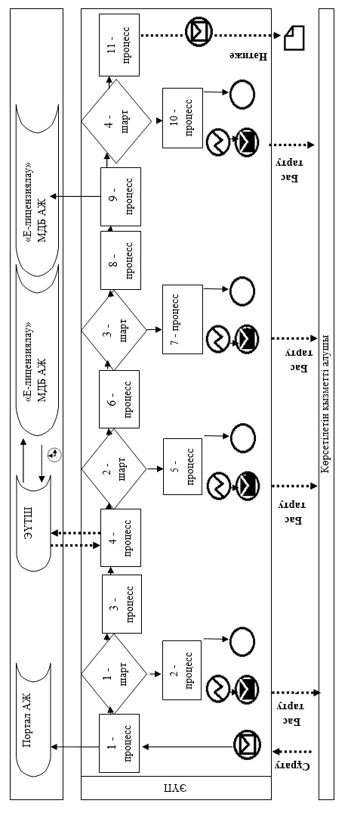

"Жобалау қызметіне лицензия
беру" мемлекеттік көрсетілетін
қызмет регламентіне 2 қосымша
Мемлекеттік қызмет көрсету бизнес-процестерінің анықтамалығы
1) Мемлекеттік корпорациясы арқылы мемлекеттік қызмет көрсету кезінде

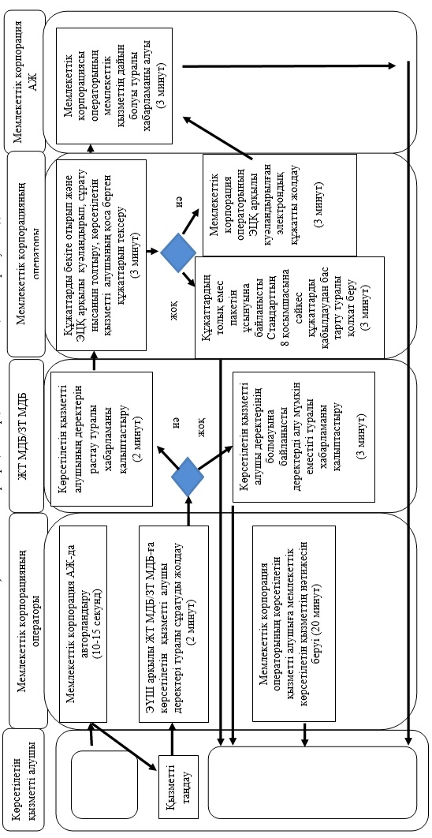

2) портал арқылы мемлекеттік қызмет көрсету кезінде

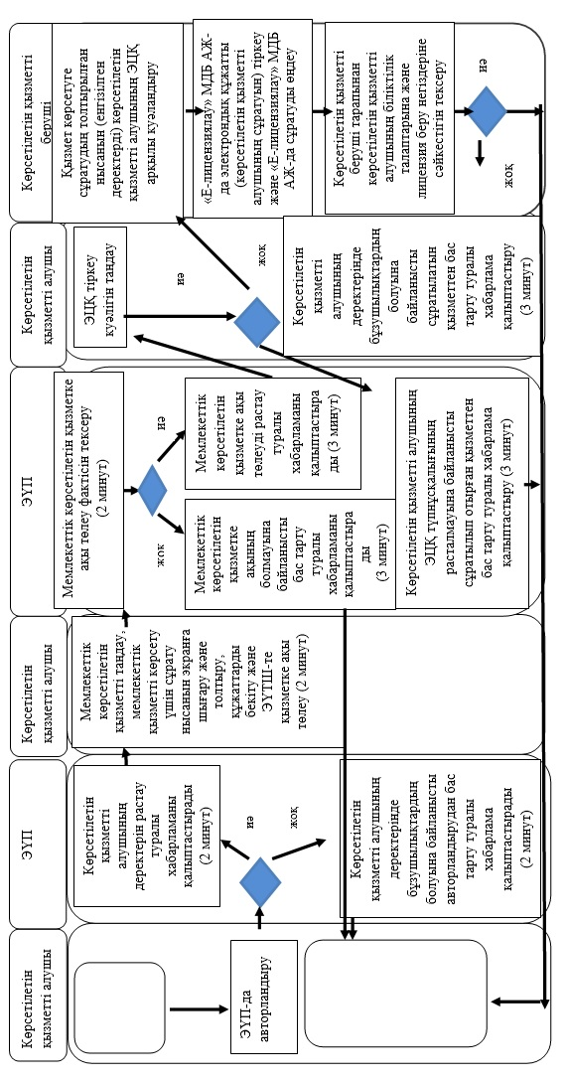

Көрсетілетін қызметті алушыға порталмен қалыптастырылған мемлекеттік көрсетілетін қызмет нәтижесін (электрондық лицензия) беру
Шартты белгілер мен қысқартулар:

Шығыс Қазақстан облысы
әкімдігінің 2015 жылғы
"10" желтоқсандағы № 338
қаулысымен бекітілген
"Құрылыс-монтаждау жұмыстарына лицензия беру" мемлекеттік көрсетілетін қызмет регламенті
Ескерту. Регламент жаңа редакцияда - Шығыс Қазақстан облысы әкімдігінің 02.08.2016 № 242 қаулысымен (алғашқы ресми жарияланған күнінен кейін күнтізбелік он күн өткен соң қолданысқа енгізіледі).
1. Жалпы ережелер
1. "Құрылыс-монтаждау жұмыстарына лицензия беру" мемлекеттік көрсетілетін қызметін (бұдан әрі – мемлекеттік көрсетілетін қызмет) мемлекеттік сәулет-құрылыс бақылауды жүзеге асыратын облыстың жергілікті атқарушы органы (бұдан әрі – көрсетілетін қызметті беруші) көрсетеді.
Өтініштерді қабылдау және мемлекеттік қызметті көрсетудің нәтижелерін беру:
1) "Азаматтарға арналған үкімет" Мемлекеттік корпорациясы" коммерциялық емес акционерлік қоғамы (бұдан әрі – Мемлекеттік корпорация);
2) www.egov.kz "электрондық үкімет": веб-порталы (бұдан әрі – портал) арқылы жүзеге асырылады.
2. Мемлекеттік қызмет көрсету нысаны: электрондық (ішінара автоматтандырылған) және (немесе) қағаз түрінде.
3. Мемлекеттік көрсетілетін қызметтің нәтижесі құрылыс-монтаждау жұмыстарына лицензия беру, лицензияны қайта ресімдеу және лицензияның телнұсқасын беру, немесе Қазақстан Республикасы Ұлттық экономика министрінің міндетін атқарушының 2015 жылғы 27 наурыздағы № 276 бұйрығымен бекітілген "Құрылыс-монтаждау жұмыстарына лицензия беру" мемлекеттік көрсетілетін қызмет стандартының (бұдан әрі – Стандарт) 10 тармағында көзделген жағдайларда және негіздер бойынша мемлекеттік көрсетілетін қызметті ұсынудан бас тарту туралы дәлелді жауап болып табылады.
Мемлекеттік қызмет көрсету нәтижесін ұсыну нысаны: электрондық.
Көрсетілетін қызметті алушы портал арқылы жүгінген жағдайда мемлекеттік көрсетілетін қызметтің нәтижесі көрсетілетін қызметті берушінің уәкілетті тұлғасының электрондық цифрлық қолтаңбасымен (бұдан әрі – ЭЦҚ) расталған электрондық құжат нысанында көрсетілетін қызмет алушының "жеке кабинетіне" жолданады.
Көрсетілетін қызметті алушы мемлекеттік қызмет көрсету нәтижесін қағаз түрінде алу үшін жүгінген жағдайда, мемлекеттік қызмет көрсету нәтижесі электрондық құжат түрінде ресімделеді, басып шығарылады.
2. Мемлекеттік қызмет көрсету процесінде көрсетілетін қызметті берушінің құрылымдық бөлімшелерінің (қызметкерлерінің) іс-қимыл тәртібін сипаттау
4. Мемлекеттік қызметті көрсету бойынша рәсімді (іс-қимылды) бастауға көрсетілетін қызметті алушы өтінішінің (немесе уәкілетті өкілінің: өкілдігін растайтын құжат бойынша заңды тұлғаның; нотариалдық расталған сенімхат бойынша жеке тұлғаның) және Стандарттың 9 тармағына сәйкес құжаттардың болуы негіз болып табылады.
5. Мемлекеттік қызмет көрсету процесінің құрамына кіретін рәсімдердің (іс-қимылдардың) мазмұны:
1) көрсетілетін қызметті алушының Мемлекеттік корпорация арқылы келіп түскен өтінішін және құжаттарын қабылдау, кіріс құжаттама журналына тіркеу. Орындалу ұзақтығы – 20 (жиырма) минут;
2) орындаушыны белгілеу. Орындалу ұзақтығы – 1 (бір) сағат;
3) өтінішті "Е-лицензиялау" МДБ АЖ-ға тіркеу және көрсетілетін қызметті алушы ұсынған құжаттардың толықтығын тексеру. Орындалу ұзақтығы – 2 (екі) жұмыс күні;
4) көрсетілетін қызметті беруші тарапынан "Е-лицензиялау" МДБ АЖ-да көрсетілетін қызметті алушының біліктілік талаптарына және лицензия беру негіздеріне сәйкестігін тексеру. Орындалу ұзақтығы – 10 (он) жұмыс күні;
5) көрсетілетін қызметті алушының деректеріндегі бұзылушылықтарға байланысты "Е-лицензиялау" МДБ АЖ-да сұратылып отырған қызметтен бас тарту туралы хабарламаны қалыптастыру. Орындалу ұзақтығы – 1 (бір) жұмыс күні;
6) "Е-лицензиялау" МДБ АЖ-да электрондық лицензияны қалыптастыру. Электрондық құжат көрсетілетін қызметті берушінің уәкілетті тұлғасының ЭЦҚ пайдалана отырып қалыптастырылады. Орындалу ұзақтығы – заңды тұлға-лицензиат бөліну және бөлініп шығу нысанында қайта құрылғанда лицензияны беру, қайта ресімдеу кезінде және санаттың берілуімен лицензияны қайта ресімдеу үшін – 2 (екі) жұмыс күні; лицензияның телнұсқасын беру үшін – 1 (бір) жұмыс күні; жеке кәсіпкер-лицензиаттың қайта тіркелуіне, атауының немесе заңды мекенжайының өзгеруіне байланысты лицензияны қайта ресімдеу, заңды тұлға-лицензиаттың атауы және (немесе) орналасқан жері өзгергенде лицензияны қайта ресімдеу, жеке тұлға-лицензиаттың тегі, аты, әкесінің аты (болған кезде) өзгеруіне байланысты лицензияны қайта ресімдеу үшін – 2 (екі) жұмыс күні;
7) "Е-лицензиялау" МДБ АЖ-да қалыптастырылған электрондық лицензияға қол қою. Электрондық құжат көрсетілетін қызметті берушінің уәкілетті тұлғасының ЭЦҚ пайдалана отырып қалыптастырылады. Орындалу ұзақтығы – 15 (он бес) минут;
8) құрылыс-монтаждау жұмыстарына лицензияны, қайта ресімделген лицензияны, лицензияның телнұсқасын Мемлекеттік корпорацияға жолдау. Орындалу ұзақтығы – 15 (он бес) минут.
Мемлекеттік қызмет көрсету мерзімі құжаттар пакетін немесе порталға тапсырған күннен бастап:
заңды тұлға-лицензиат бөліну және бөлініп шығу нысанында қайта құрылғанда лицензияны беру, қайта ресімдеу кезінде және санаттың берілуімен лицензияны қайта ресімдеу үшін – 15 жұмыс күні (өтінішті және құжаттарды қабылдау күні мемлекеттік қызмет көрсету мерзіміне кірмейді);
лицензияның телнұсқасын беру үшін – 2 жұмыс күні (өтінішті және құжаттарды қабылдау күні мемлекеттік қызмет көрсету мерзіміне кірмейді);
жеке кәсіпкер-лицензиаттың қайта тіркелуіне, атауының немесе заңды мекенжайының өзгеруіне байланысты лицензияны қайта ресімдеу, заңды тұлға-лицензиаттың атауы және (немесе) орналасқан жері өзгергенде лицензияны қайта ресімдеу, жеке тұлға-лицензиаттың тегі, аты, әкесінің аты (болған кезде) өзгеруіне байланысты лицензияны қайта ресімдеу үшін – 3 жұмыс күнін құрайды (өтінішті және құжаттарды қабылдау күні мемлекеттік қызмет көрсету мерзіміне кірмейді).
6. Осы Регламенттің 5-тармағында көрсетілген 1-іс-қимыл бойынша мемлекеттік қызмет көрсету бойынша рәсімнің (іс-қимылдың) нәтижесі 2-іс-қимылды бастау үшін негіз болып табылатын тиісті құжаттарды қабылдағаны туралы көрсетілетін қызметті алушыға қолхат беру болып табылады.
Осы Регламенттің 5-тармағында көрсетілген 2-іс-қимылдың нәтижесі 3-іс-қимылды бастау үшін негіз болып табылатын көрсетілетін қызметті беруші басшысының бұрыштамасы және құжаттарды көрсетілетін қызметті берушінің орындаушысына беруі болып табылады.
Осы Регламенттің 5-тармағында көрсетілген 3-іс-қимылдың нәтижесі 4-іс-қимылды бастау үшін негіз болып табылатын тіркелген өтініш, ұсынылған құжаттардың толықтығын тексеру болып табылады.
Осы Регламенттің 5-тармағында көрсетілген 4-іс-қимылдың нәтижесі көрсетілетін қызметті алушының біліктілік талаптарына сәйкестігі туралы мәліметтер: көрсетілетін қызметті алушының біліктілік талаптарына сәйкес еместігі 5-іс-қимылды бастау үшін негіз болып табылады; көрсетілетін қызметті алушының біліктілік талаптарына сәйкестігі 6-іс-қимылды бастау үшін негіз болып табылады.
Осы Регламенттің 5-тармағында көрсетілген 5-іс-қимылдың нәтижесі көрсетілетін қызметті алушыға беру үшін Мемлекеттік корпорацияға мемлекеттік көрсетілетін қызметті ұсынудан бас тарту туралы дәлелді жауапты жолдау болып табылады.
Осы Регламенттің 5-тармағында көрсетілген 6-іс-қимылдың нәтижесі 7-іс-қимылды бастау үшін негіз болып табылатын қалыптастырылған лицензия болып табылады.
Осы Регламенттің 5-тармағында көрсетілген 7-іс-қимылдың нәтижесі 8-іс-қимылды бастау үшін негіз болып табылатын қол қойылған лицензия болып
табылады.
Осы Регламенттің 5-тармағында көрсетілген 8-іс-қимылдың нәтижесі мемлекеттік қызмет көрсету нәтижесін (лицензияны, қайта ресімделген лицензияны, лицензияның телнұсқасын) Мемлекеттік корпорацияға жолдау болып табылады.
3. Мемлекеттік қызмет көрсету процесінде көрсетілетін қызметті берушінің құрылымдық бөлімшелерінің (қызметкерлерінің) өзара іс-қимыл тәртібін сипаттау
7. Мемлекеттік қызмет көрсету процесіне қатысатын көрсетілетін қызметті берушінің құрылымдық бөлімшелерінің (қызметкерлерінің) тізбесі:
1) көрсетілетін қызметті берушінің кеңсесі;
2) көрсетілетін қызметті берушінің басшысы;
3) көрсетілетін қызметті берушінің орындаушысы.
8. Мемлекеттік қызметті көрсету үшін қажетті рәсімдердің (іс-қимылдардың) сипаттамасы:
1) көрсетілетін қызметті беруші кеңсесінің көрсетілетін қызметті алушының Мемлекеттік корпорациясы арқылы келіп түскен өтінішін және құжаттарын қабылдау, кіріс құжаттама журналына тіркеу. Орындалу ұзақтығы – 20 (жиырма) минут;
2) көрсетілетін қызметті беруші басшысының орындаушыны белгілеуі. Орындалу ұзақтығы – 1 (бір) сағат;
3) көрсетілетін қызметті беруші орындаушысының өтінішті "Е-лицензиялау" МДБ АЖ-ға тіркеуі және көрсетілетін қызметті алушы ұсынған құжаттардың толықтығын тексеруі. Орындалу ұзақтығы – 2 (екі) жұмыс күні;
4) көрсетілетін қызметті беруші орындаушысының "Е-лицензиялау" МДБ АЖ-да көрсетілетін қызметті алушының біліктілік талаптарына және лицензия беру негіздеріне сәйкестігін тексеруі. Орындалу ұзақтығы – 10 (он) жұмыс күні;
5) көрсетілетін қызметті беруші орындаушысының көрсетілетін қызметті алушының деректеріндегі бұзылушылықтарға байланысты "Е-лицензиялау" МДБ АЖ-да сұратылып отырған қызметтен бас тарту туралы хабарламаны қалыптастыруы. Орындалу ұзақтығы – 1 (бір) жұмыс күні;
6) көрсетілетін қызметті беруші орындаушысының "Е-лицензиялау" МДБ АЖ-да электрондық лицензияны қалыптастыруы. Электрондық құжат көрсетілетін қызметті берушінің уәкілетті тұлғасының ЭЦҚ пайдалана отырып қалыптастырылады. Орындалу ұзақтығы – заңды тұлға-лицензиат бөліну және бөлініп шығу нысанында қайта құрылғанда лицензияны беру, қайта ресімдеу кезінде және санаттың берілуімен лицензияны қайта ресімдеу үшін – 2 (екі) жұмыс күні; лицензияның телнұсқасын беру үшін – 1 (бір) жұмыс күні; жеке кәсіпкер-лицензиаттың қайта тіркелуіне, атауының немесе заңды мекенжайының өзгеруіне байланысты лицензияны қайта ресімдеу, заңды тұлға-лицензиаттың атауы және (немесе) орналасқан жері өзгергенде лицензияны қайта ресімдеу, жеке тұлға-лицензиаттың тегі, аты, әкесінің аты (болған кезде) өзгеруіне байланысты лицензияны қайта ресімдеу үшін – 2 (екі) жұмыс күні;
7) көрсетілетін қызметті беруші басшысының "Е-лицензиялау" МДБ АЖ-да қалыптастырылған электрондық лицензияға қол қоюы. Электрондық құжат көрсетілетін қызметті берушінің уәкілетті тұлғасының ЭЦҚ пайдалана отырып қалыптастырылады. Орындалу ұзақтығы – 15 (он бес) минут;
8) көрсетілетін қызметті беруші орындаушысының құрылыс-монтаждау жұмыстарына лицензияны, қайта ресімделген лицензияны, лицензияның телнұсқасын Мемлекеттік корпорацияға жолдауы. Орындалу ұзақтығы – 15 (он бес) минут.
4. Мемлекеттік корпорациямен және (немесе) өзге де көрсетілетін қызметті берушілермен өзара іс-қимыл тәртібін, сондай-ақ мемлекеттік қызметті көрсету процесінде ақпараттық жүйелерді пайдалану тәртібін сипаттау
9. Мемлекеттік қызметті алу үшін көрсетілетін қызметті алушылар (немесе уәкілетті өкілдері: өкілдігін растайтын құжат бойынша заңды тұлғаның; нотариалдық расталған сенімхат бойынша жеке тұлғаның) Мемлекеттік корпорацияға жүгінеді және Стандарттың 9 тармағында көрсетілген құжаттарды ұсынады.
10. Көрсетілетін қызметті берушіге сұратуды дайындау және жолдау тәртібі:
1) Мемлекеттік корпорация операторының сұрату нысанының құжаттардың қағаз түрінде болуы туралы бөлігін толтыруы және көрсетілетін қызметті алушы ұсынған құжаттарды сканерлеуі, оларды сұрату нысанына бекітуі және қызмет көрсетуге толтырылған сұрату нысанын (енгізілген деректерді) ЭЦҚ арқылы куәландыруы;
2) Мемлекеттік корпорация операторының ЭЦҚ арқылы куәландырылған (қол қойылған) электрондық құжатты (көрсетілетін қызметті алушының сұратуын) Мемлекеттік корпорацияның ықпалдастырылған ақпараттық жүйесі (бұдан әрі – Мемлекеттік корпорация ЫАЖ) арқылы Мемлекеттік корпорацияға жолдауы;
3) алынған құжаттар пакеті жинақтау секторы арқылы көрсетілетін қызметті берушіге беріледі.
Көрсетілетін қызметті берушіге сұратуды жолдауға уәкілетті құрылымдық бөлімшелер мен лауазымды тұлғалар:
Мемлекеттік корпорацияның операторы.
Мемлекеттік корпорациямен және (немесе) өзге көрсетілетін қызметті берушілермен өзара іс-қимылдың реттілігі мен мерзімдері, оның ішінде мемлекеттік қызмет көрсету мәселелері бойынша көрсетілетін қызметті берушілердің сұратуларын қалыптастыру және жолдау рәсімдері (іс-қимылдары):
1) 1-процесс – қызмет көрсету үшін Мемлекеттік корпорация операторының Мемлекеттік корпорация ЫАЖ-ға логин мен парольді енгізуі (авторландыру процесі);
2) 2-процесс – Мемлекеттік корпорация операторының осы регламентте көрсетілген қызметті таңдауы, қызметті көрсету үшін сұрату нысанын экранға шығаруы және Мемлекеттік корпорация операторының көрсетілетін қызметті алушының деректерін енгізуі;
3) 3-процесс – ЭҮШ арқылы ЖТ МДБ/ЗТ МДБ-ға көрсетілетін қызметті алушының деректері туралы сұратуды жолдау;
4) 1-шарт – ЖТ МДБ/ЗТ МДБ-да – көрсетілетін қызметті алушы деректерінің бар болуын тексеру;
5) 4-процесс – ЖТ МДБ/ЗТ МДБ-да – көрсетілетін қызметті алушы деректерінің болмауына байланысты деректерді алу мүмкін еместігі туралы хабарламаны қалыптастыру;
6) 5-процесс – Мемлекеттік корпорация операторының сұрату нысанының құжаттардың қағаз түрінде болуы туралы бөлігін толтыруы және көрсетілетін қызметті алушы ұсынған құжаттарды сканерлеуі, оларды сұрату нысанына бекітуі және қызмет көрсетуге толтырылған сұрату нысанын (енгізілген деректерді) ЭЦҚ арқылы куәландыруы;
7) 2-шарт – көрсетілетін қызметті берушінің көрсетілетін қызметті алушының қызмет көрсету үшін негіз болып табылатын Стандарттың 9 тармағында көрсетілген қоса берілген құжаттарының сәйкестігін тексеруі (өңдеуі);
8) 6-процесс – көрсетілетін қызметті алушы Стандарттың 9 тармағында көзделген тізімге сәйкес құжаттардың толық емес пакетін ұсынса, Мемлекеттік корпорацияның қызметкері Стандарттың 8 қосымшасына сәйкес үлгі бойынша құжаттарды қабылдаудан бас тарту туралы қолхат береді;
9) 7-процесс – Мемлекеттік корпорация операторының ЭЦҚ арқылы куәландырылған (қол қойылған) электрондық құжатты (көрсетілетін қызметті алушының сұратуын) Мемлекеттік корпорация ЫАЖ арқылы жолдау;
10) 8-процесс – Мемлекеттік корпорация операторының Мемлекеттік корпорация ЫАЖ-да мемлекеттік қызметтің дайын болуы туралы хабарламаны алуы;
11) 9-процесс – көрсетілетін қызметті алушының Мемлекеттік корпорация операторы арқылы мемлекеттік қызметтің нәтижесін алуы.
11. Портал арқылы мемлекеттік қызмет көрсету кезінде жүгіну және көрсетілетін қызметті беруші мен көрсетілетін қызметті алушы рәсімдерінің (іс-қимылдарының) реттілік тәртібі осы Регламенттің 1 қосымшасына сәйкес мемлекеттік қызмет көрсетуге қатысатын ақпараттық жүйелердің функционалдық өзара іс-қимыл диаграммасында көрсетілген:
1) көрсетілетін қызметті алушы порталда тіркелуді көрсетілетін қызметті алушы компьютерінің интернет-браузерінде сақталатын өзінің ЭЦҚ тіркеу куәлігінің көмегімен жүзеге асырады (порталда тіркелмеген көрсетілетін қызметті алушылар үшін жүзеге асырылады);
2) 1-процесс – ЭЦҚ тіркеу куәлігін көрсетілетін қызметті алушы компьютерінің интернет-браузерінде бекіту, мемлекеттік қызметті алу үшін көрсетілетін қызметті алушының порталда парольді енгізу процесі (авторландыру процесі);
3) 1-шарт – логин (ЖСН/БСН) және пароль арқылы тіркелген көрсетілетін қызметті алушы туралы деректердің түпнұсқалығын порталда тексеру;
4) 2-процесс – көрсетілетін қызметті алушының деректерінде бұзушылықтардың болуына байланысты авторландырудан бас тарту туралы хабарламаны порталдың қалыптастыруы;
5) 3-процесс – көрсетілетін қызметті алушының осы Регламентте көрсетілген қызметті таңдауы, қызмет көрсету үшін сұрату нысанын экранға шығаруы және оның құрылымы мен форматтық талаптарын ескере отырып, көрсетілетін қызметті алушының нысанды толтыруы (деректерді енгізуі), сұрату нысанына қажетті құжаттарды электрондық түрде бекітуі;
6) 4-процесс –ЭҮТШ-те қызметке ақы төлеу, бұдан кейін бұл ақпарат "Е-лицензиялау" МДБ АЖ-ға келіп түседі;
7) 2-шарт – "Е-лицензиялау" МДБ АЖ-да қызмет көрсету үшін ақы төлеу фактісін тексеру;
8) 5-процесс – "Е-лицензиялау" МДБ АЖ-да қызмет көрсету үшін ақының болмауына байланысты сұратылып отырған қызметтен бас тарту туралы хабарламаны қалыптастыру;
9) 6-процесс – сұратуды куәландыру (қол қою) үшін көрсетілетін қызметті алушының ЭЦҚ тіркеу куәлігін таңдауы;
10) 3-шарт – порталда ЭЦҚ тіркеу куәлігінің қолданылу мерзімін және қайтарып алынған (күші жойылған) тіркеу куәліктерінің тізімінде болмауын, сондай-ақ сұратуда көрсетілген ЖСН/БСН және ЭЦҚ тіркеу куәлігінде көрсетілген ЖСН/БСН арасындағы сәйкестендіру деректерінің сәйкестігін тексеру;
11) 7-процесс – көрсетілетін қызметті алушының ЭЦҚ түпнұсқалығының расталмауына байланысты сұратылып отырған қызметтен бас тарту туралы хабарламаны қалыптастыру;
12) 8-процесс – қызмет көрсетуге сұратудың толтырылған нысанын (енгізілген деректерді) көрсетілетін қызметті алушының ЭЦҚ арқылы куәландыру (қол қою);
13) 9-процесс – "Е-лицензиялау" МДБ АЖ-да электрондық құжатты (көрсетілетін қызметті алушының сұратуын) тіркеу және "Е-лицензиялау" МДБ АЖ-да сұратуды өңдеу;
14) 4-шарт – лицензия беру үшін көрсетілетін қызметті алушының біліктілік талаптарына және негіздемелерге сәйкестігін көрсетілетін қызметті берушінің тексеруі;
15) 10-процесс – "Е-лицензиялау" МДБ АЖ-да көрсетілетін қызметті алушының деректерінде бұзушылықтардың болуына байланысты сұратылып отырған қызметтен бас тарту туралы хабарламаны қалыптастыру;
16) 11-процесс – көрсетілетін қызметті алушының порталмен қалыптастырған мемлекеттік қызметтің нәтижесін (электрондық лицензияны) алуы.
12. Мемлекеттік қызмет көрсету процесінде рәсімдер (іс-қимылдар) реттілігінің, көрсетілетін қызметті берушінің құрылымдық бөлімшелерінің (қызметкерлерінің) өзара іс-қимылдарының толық сипаттамасы, сонымен қатар өзге де көрсетiлетiн қызметтi берушiлермен және (немесе) Мемлекеттік корпорациямен өзара іс-қимыл тәртібінің және мемлекеттік қызмет көрсету процесінде ақпараттық жүйелерді қолдану тәртібінің сипаттамасы осы Регламентке 2 қосымшаға сәйкес мемлекеттік қызмет көрсетудің бизнес-процестерінің анықтамалығында көрсетіледі. Мемлекеттік қызмет көрсетудің бизнес-процестерінің анықтамалығы "электрондық үкімет" веб-порталында, қызмет берушінің интернет-ресурсында орналастырылады.
Ескерту:
Аббревиатуралардың толық жазылуы:
"Е-лицензиялау" МДБ АЖ - "Е-лицензиялау" мемлекеттік деректер базасының ақпараттық жүйесі
ЭҮТШ – "электрондық үкіметтің" төлем шлюзі
ЖТ МДБ - "Жеке тұлғалар" мемлекеттік деректер базасы
ЗТ МДБ – "Заңды тұлғалар" мемлекеттік деректер базасы
ЖСН – жеке сәйкестендіру нөмірі
БСН – бизнес-сәйкестендіру нөмірі
"Құрылыс-монтаждау
жұмыстарына лицензия беру"
мемлекеттік көрсетілетін қызмет
регламентіне 1 қосымша
Портал арқылы мемлекеттік қызмет көрсетуге қатысатын ақпараттық жүйелердің функционалдық өзара іс-қимыл диаграммасы
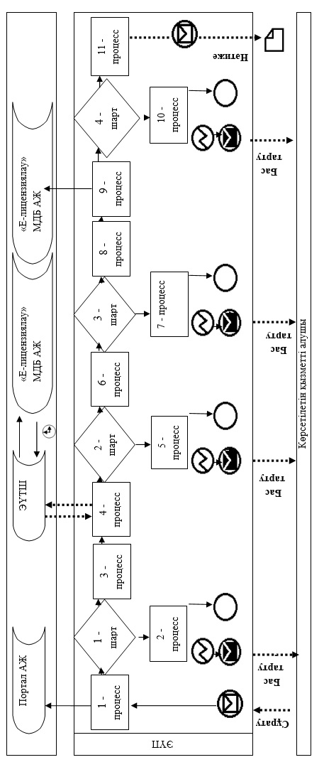

"Құрылыс-монтаждау
жұмыстарына лицензия беру"
мемлекеттік
көрсетілетін қызмет
регламентіне 2 қосымша
Мемлекеттік қызмет көрсету бизнес-процестерінің анықтамалығы
1) Мемлекеттік корпорация арқылы мемлекеттік қызмет көрсету кезінде

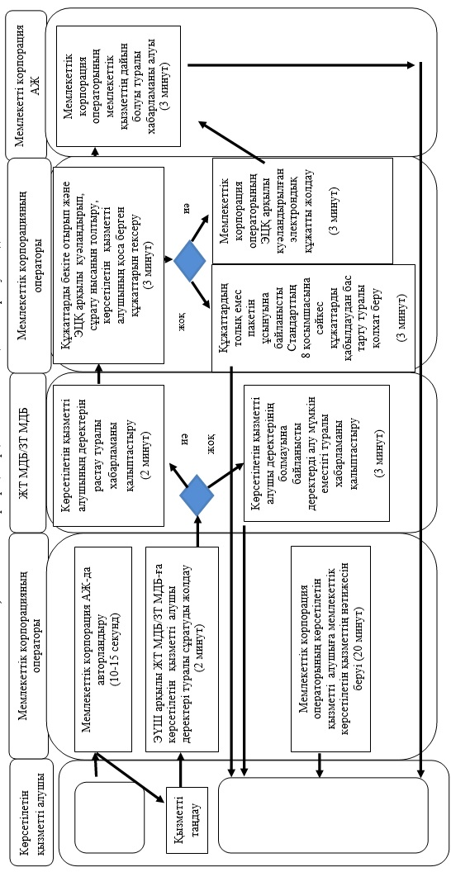

2) портал арқылы мемлекеттік қызмет көрсету кезінде

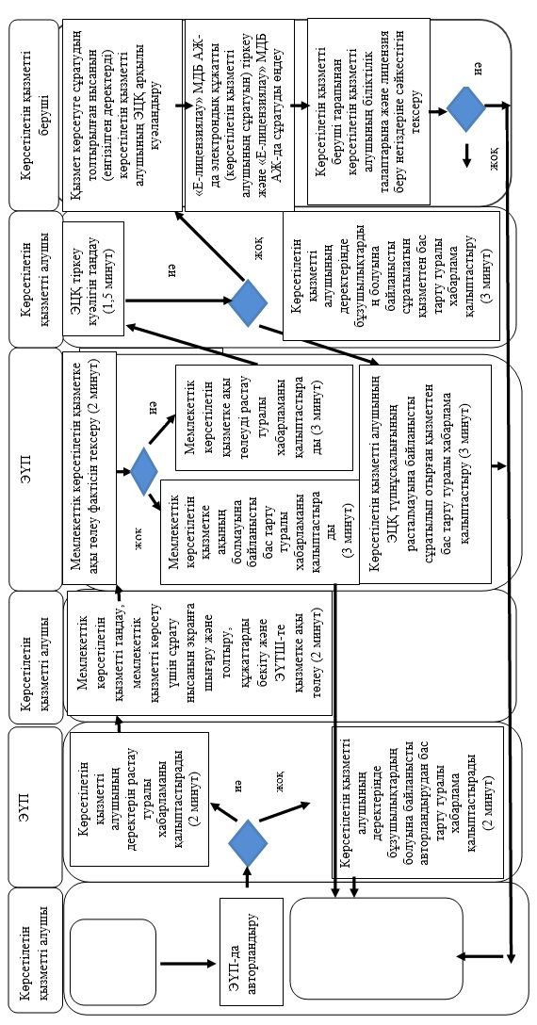

Көрсетілетін қызметті алушыға порталмен қалыптастырылған мемлекеттік көрсетілетін қызмет нәтижесін (электрондық лицензия) беру
Шартты белгілер мен қысқартулар:

Шығыс Қазақстан облысы
әкімдігінің 2015 жылғы
"10" желтоқсандағы № 338
қаулысымен бекітілген
"Үлескерлердің ақшасын тарту есебінен тұрғын үй ғимараттарын салуды ұйымдастыру жөніндегі қызметке лицензия беру" мемлекеттік көрсетілетін қызмет регламенті
Ескерту. Регламент алынып тасталды - Шығыс Қазақстан облысы әкімдігінің 10.06.2019 № 192 қаулысымен (алғашқы ресми жарияланған күнінен кейін күнтізбелік он күн өткен соң қолданысқа енгізіледі).
Шығыс Қазақстан облысы
әкімдігінің 2015 жылғы "10"
желтоқсандағы № 338
қаулысымен бекітілген
"Сәулет, қала құрылысы және құрылыс қызметі салаларында сарапшылық жұмыстарды және инжинирингтік көрсетілетін қызметтерді жүзеге асыратын сарапшыларды аттестаттау" мемлекеттік көрсетілетін қызмет регламенті
1. Жалпы ережелер
1. "Сәулет, қала құрылысы және құрылыс қызметі салаларында сарапшылық жұмыстарды және инжинирингтік көрсетілетін қызметтерді жүзеге асыратын сарапшыларды аттестаттау" мемлекеттік көрсетілетін қызметін (бұдан әрі – мемлекеттік көрсетілетін қызмет) мемлекеттік сәулет-құрылыс бақылауын жүзеге асыратын облыстың жергілікті атқарушы органы (бұдан әрі – көрсетілетін қызметті беруші) көрсетеді.
Өтініштерді қабылдау және мемлекеттік қызметті көрсетудің нәтижелерін беру:
1) көрсетілетін қызметті беруші;
2) "электрондық үкімет" www.egov.kz веб-порталы (бұдан әрі – портал) арқылы жүзеге асырылады.
2. Мемлекеттік қызмет көрсету нысаны: электрондық (ішінара автоматтандырылған) және (немесе) қағаз түрінде.
3. Мемлекеттік көрсетілетін қызметтің нәтижесі – Қазақстан Республикасы Ұлттық экономика министрінің міндетін атқарушының 2015 жылғы 27 наурыздағы № 276 бұйрығымен бекітілген "Сәулет, қала құрылысы және құрылыс қызметі салаларында сарапшылық жұмыстарды және инжинирингтік көрсетілетін қызметтерді жүзеге асыратын сарапшыларды аттестаттау" мемлекеттік көрсетілетін қызмет стандартының (бұдан әрі – Стандарт) 1 қосымшасына сәйкес нысан бойынша сәулет, қала құрылысы және құрылыс қызметі саласында сараптамалық жұмыстар мен инжинирингтік көрсетілетін қызметтерді жүзеге асыратын сарапшыларға аттестат (бұдан әрі – аттестат) беру, не Стандарттың 10 тармағында көзделген жағдайларда және негіздер бойынша мемлекеттік қызметті көрсетуден бас тарту туралы дәлелді жауап болып табылады.
Мемлекеттік қызмет көрсету нәтижесін ұсыну нысаны: электрондық.
Көрсетілетін қызметті алушы мемлекеттік қызмет көрсету нәтижесін қағаз түрінде алу үшін жүгінген жағдайда, мемлекеттік қызмет көрсету нәтижесі электрондық түрде ресімделеді, басып шығарылады және көрсетілетін қызметті берушінің мөрімен және уәкілетті тұлғасының қолымен расталады.
2. Мемлекеттік қызмет көрсету процесінде көрсетілетін қызметті берушінің құрылымдық бөлімшелерінің (қызметкерлерінің) іс-қимыл тәртібін сипаттау
4. Мемлекеттік қызметті көрсету бойынша рәсімді (іс-қимылды) бастауға көрсетілетін қызметті алушы өтінішінің және Стандарттың 9 тармағына сәйкес құжаттарының болуы негіз болып табылады.
5. Мемлекеттік қызмет көрсету процесінің құрамына кіретін рәсімдердің (іс-қимылдардың) мазмұны:
1) көрсетілетін қызметті алушының өтінішін және Стандарттың 9 тармағына сәйкес құжаттарын қабылдау, кіріс құжаттама журналына тіркеу. Орындалу ұзақтығы – 20 (жиырма) минут;
2) орындаушыны белгілеу. Орындалу ұзақтығы – 1 (бір) жұмыс күні;
3) өтінішті "Е-рұқсат" МДБ АЖ-да тіркеу және көрсетілетін қызметті берушінің көрсетілетін қызметті алушының аттестат беру үшін біліктілік талаптарына және негіздерге сәйкестігін "Е-рұқсат" МДБ АЖ-да тексеруі. Орындалу ұзақтығы – 12 (он екі) жұмыс күні;
4) "Е-рұқсат" МДБ АЖ-да электрондық аттестатты, не Стандарттың 10 тармағында көзделген жағдайларда және негіздер бойынша мемлекеттік көрсетілетін қызметті ұсынудан бас тарту туралы дәлелді жауапты қалыптастыру. Электрондық құжат көрсетілетін қызметті берушінің уәкілетті тұлғасының электрондық цифрлық қолтаңбасы (бұдан әрі – ЭЦҚ) пайдалана отырып қалыптастырылады. Орындалу ұзақтығы – 5 (бес) жұмыс күні;
5) "Е-рұқсат" МДБ АЖ-да қалыптастырылған электрондық аттестатқа, не мемлекеттік көрсетілетін қызметті ұсынудан бас тарту туралы дәлелді жауапқа қол қою. Электрондық құжат көрсетілетін қызметті берушінің уәкілетті тұлғасының ЭЦҚ пайдалана отырып қалыптастырылады. Орындалу ұзақтығы – 20 (жиырма) минут;
6) көрсетілетін қызметті алушыға көрсетілетін қызметті берушінің уәкілетті тұлғасының ЭЦҚ-мен куәландырылған электрондық құжат түріндегі аттестат, не мемлекеттік көрсетілетін қызметті ұсынудан бас тарту туралы дәлелді жауап беру. Орындалу ұзақтығы – 1 (бір) жұмыс күні.
Мемлекеттік қызмет көрсету мерзімі:
құжаттар пакетін көрсетілетін қызметті берушіге немесе порталға тапсырған күннен бастап - 30 (отыз) жұмыс күн ішінде.
Ескерту. 5-тармаққа өзгеріс енгізілді - Шығыс Қазақстан облысы әкімдігінің 28.04.2017 № 117 қаулысымен (алғашқы ресми жарияланған күнінен кейін күнтізбелік он күн өткен соң қолданысқа енгізіледі).
6. Осы Регламенттің 5-тармағында көрсетілген 1-іс-қимыл бойынша мемлекеттік қызмет көрсету рәсімінің (іс-қимылының) нәтижесі 2-іс-қимылды бастау үшін негіз болып табылатын тиісті құжаттарды қабылдағаны туралы көрсетілетін қызметті алушыға қолхат беру болып табылады.
Осы Регламенттің 5-тармағында көрсетілген 2-іс-қимылдың нәтижесі 3-іс-қимылды бастау үшін негіз болып табылатын көрсетілетін қызметті беруші басшысының бұрыштамасы және құжаттарды көрсетілетін қызметті берушінің орындаушысына беру болып табылады.
Осы Регламенттің 5-тармағында көрсетілген 3-іс-қимылдың нәтижесі 4-іс-қимылды бастау үшін негіз болып табылатын тіркелген өтініш және көрсетілетін қызметті алушының біліктілік талаптарына сәйкестігі туралы мәліметтер болып табылады.
Осы Регламенттің 5-тармағында көрсетілген 4-іс-қимылдың нәтижесі 5-іс-қимылды бастау үшін негіз болып табылатын қалыптастырылған аттестат, немесе мемлекеттік көрсетілетін қызметті ұсынудан бас тарту туралы дәлелді жауап болып табылады.
Осы Регламенттің 5-тармағында көрсетілген 5-іс-қимылдың нәтижесі 6-іс-қимылды бастау үшін негіз болып табылатын қол қойылған аттестат, немесе мемлекеттік көрсетілетін қызметті ұсынудан бас тарту туралы дәлелді жауап болып табылады.
Осы Регламенттің 5-тармағында көрсетілген 6-іс-қимылдың нәтижесі көрсетілетін қызметті алушыға аттестат немесе мемлекеттік көрсетілетін қызметті ұсынудан бас тарту туралы дәлелді жауап беру болып табылады.
3. Мемлекеттік қызметті көрсету процесінде көрсетілетін қызметті берушінің құрылымдық бөлімшелерінің (қызметкерлерінің) өзара іс-қимыл тәртібін сипаттау
7. Мемлекеттік қызметті көрсету процесіне қатысатын көрсетілетін қызметті берушінің құрылымдық бөлімшелерінің (қызметкерлерінің) тізбесі:
1) көрсетілетін қызметті берушінің кеңсесі;
2) көрсетілетін қызметті берушінің басшысы;
3) көрсетілетін қызметті берушінің орындаушысы.
8. Мемлекеттік қызметті көрсету үшін қажетті рәсімдердің (іс-қимылдардың) сипаттамасы:
1) көрсетілетін қызметті беруші кеңсесінің көрсетілетін қызметті алушының өтінішін және құжаттарын қабылдауы, кіріс құжаттама журналына тіркеуі. Орындалу ұзақтығы – 20 (жиырма) минут;
2) көрсетілетін қызметті беруші басшысының орындаушыны белгілеуі. Орындалу ұзақтығы – 1 (бір) жұмыс күні;
3) көрсетілетін қызметті беруші орындаушысының өтінішті "Е-рұқсат" МДБ АЖ-да тіркеуі және көрсетілетін қызметті алушының аттестат беру үшін біліктілік талаптарына және негіздерге сәйкестігін "Е-рұқсат" МДБ АЖ-да тексеруі. Орындалу ұзақтығы – 12 (он екі) жұмыс күні;
4) көрсетілетін қызметті беруші орындаушысының "Е-рұқсат" МДБ АЖ-да электрондық аттестатты, не мемлекеттік көрсетілетін қызметті ұсынудан бас тарту туралы дәлелді жауапты қалыптастыруы. Электрондық құжат көрсетілетін қызметті берушінің уәкілетті тұлғасының ЭЦҚ пайдалана отырып қалыптастырылады. Орындалу ұзақтығы – 5 (бес) жұмыс күні;
5) көрсетілетін қызметті беруші басшысының "Е-рұқсат" МДБ АЖ-да қалыптастырылған электрондық аттестатқа, не мемлекеттік көрсетілетін қызметті ұсынудан бас тарту туралы дәлелді жауапқа қол қоюы. Электрондық құжат көрсетілетін қызметті берушінің уәкілетті тұлғасының ЭЦҚ пайдалана отырып қалыптастырылады. Орындалу ұзақтығы – 20 (жиырма) минут;
6) көрсетілетін қызметті беруші кеңсесінің көрсетілетін қызметті алушыға көрсетілетін қызметті берушінің уәкілетті тұлғасының ЭЦҚ-мен куәландырылған электрондық құжат түрінде аттестат, не мемлекеттік көрсетілетін қызметті ұсынудан бас тарту туралы дәлелді жауап беруі. Орындалу ұзақтығы – 1 (бір) жұмыс күні.
4. Мемлекеттік қызмет көрсету процесінде ақпараттық жүйелерді пайдалану тәртібін сипаттау
9. Портал арқылы мемлекеттік қызмет көрсету кезінде жүгіну және көрсетілетін қызметті беруші мен көрсетілетін қызметті алушы рәсімдерінің (іс-қимылдарының) реттілік тәртібі:
1) көрсетілетін қызметті алушы порталда тіркелуді көрсетілетін қызметті алушы компьютерінің интернет-браузерінде сақталатын өзінің ЭЦҚ тіркеу куәлігінің көмегімен жүзеге асырады (порталда тіркелмеген көрсетілетін қызметті алушылар үшін жүзеге асырылады);
2) 1-процесс – ЭЦҚ тіркеу куәлігін көрсетілетін қызметті алушы компьютерінің интернет-браузерінде бекіту, мемлекеттік қызметті алу үшін көрсетілетін қызметті алушының порталда парольді енгізу процесі (авторландыру процесі);
3) 1-шарт – логин (ЖСН) және пароль арқылы тіркелген көрсетілетін қызметті алушы туралы деректердің түпнұсқалығын порталда тексеру;
4) 2-процесс – көрсетілетін қызметті алушының деректерінде бұзушылықтардың болуына байланысты авторландырудан бас тарту туралы хабарламаны порталдың қалыптастыруы;
5) 3-процесс – көрсетілетін қызметті алушының осы Регламентте көрсетілген қызметті таңдауы, қызмет көрсету үшін сұрату нысанын экранға шығаруы және оның құрылымы мен форматтық талаптарын ескере отырып, көрсетілетін қызметті алушының нысанды толтыруы (деректерді енгізуі), сұрату нысанына қажетті құжаттарды электрондық түрде бекітуі;
6) 4-процесс – сұратуды куәландыру (қол қою) үшін көрсетілетін қызметті алушының ЭЦҚ тіркеу куәлігін таңдауы;
7) 3-шарт –порталда ЭЦҚ тіркеу куәлігінің қолданылу мерзімін және қайтарып алынған (күші жойылған) тіркеу куәліктерінің тізімінде болмауын, сондай-ақ сұратуда көрсетілген ЖСН мен ЭЦҚ тіркеу куәлігінде көрсетілген ЖСН арасындағы сәйкестендіру деректерінің сәйкестігін тексеру;
8) 5-процесс – көрсетілетін қызметті алушының ЭЦҚ түпнұсқалығының расталмауына байланысты сұратылып отырған қызметтен бас тарту туралы хабарламаны қалыптастыру;
9) 6-процесс – қызмет көрсетуге сұратудың толтырылған нысанын (енгізілген деректерді) көрсетілетін қызметті алушының ЭЦҚ арқылы куәландыру (қол қою);
10) 7-процесс – "Е-рұқсат" МДБ АЖ-да электрондық құжатты (көрсетілетін қызметті алушының сұратуын) тіркеу және Е-рұқсат" МДБ АЖ-да сұратуды өңдеу;
11) 4-шарт – көрсетілетін қызметті берушінің мемлекеттік қызмет көрсету үшін көрсетілетін қызметті алушының біліктілік талаптарына және негіздерге сәйкестігін тексеруі;
12) 8-процесс – "Е-рұқсат" МДБ АЖ-да көрсетілетін қызметті алушының деректерінде бұзушылықтардың болуына байланысты сұратылып отырған қызметтен бас тарту туралы хабарламаны қалыптастыру;
13) 9-процесс – көрсетілетін қызметті алушының порталмен қалыптастырылған мемлекеттік қызмет көрсету нәтижесін (электрондық аттестатты) алуы.
10. Портал арқылы мемлекеттік қызмет көрсету кезінде жүгіну және көрсетілетін қызметті беруші мен көрсетілетін қызметті алушы рәсімдерінің (іс-қимылдарының) реттілік тәртібі осы Регламенттің 1 қосымшасына сәйкес мемлекеттік қызмет көрсетуге тартылған ақпараттық жүйелердің функционалдық өзара іс-қимыл диаграммасында көрсетілген.
11. Мемлекеттік қызмет көрсету процесінде рәсімдер (іс-қимылдар) реттілігінің, көрсетілетін қызметті берушінің құрылымдық бөлімшелерінің (қызметкерлерінің) өзара іс-қимылдарының, сонымен қатар мемлекеттік қызмет көрсету процесінде ақпараттық жүйелерді қолдану тәртібінің толық сипаттамасы осы Регламентке 2 қосымшаға сәйкес мемлекеттік қызмет көрсетудің бизнес-процестерінің анықтамалығында көрсетілген. Мемлекеттік қызмет көрсетудің бизнес-процестерінің анықтамалығы "электрондық үкімет" веб-порталында, қызмет берушінің интернет-ресурсында орналастырылған.
Ескерту.
Аббревиатуралардың толық жазылуы:
"Е-рұқсат" МДБ АЖ - "Е-рұқсат" мемлекеттік деректер базасының ақпараттық жүйесі
ЖСН – жеке сәйкестендіру нөмірі
ЭЦҚ - электрондық цифрлық қолтаңба
"Сәулет, қала құрылысы және
құрылыс қызметі саласындағы
сарапшылық жұмыстарды және
инжинирингтік көрсетілетін
қызметтерді жүзеге асыратын
сарапшыларды аттестаттау"
мемлекеттік көрсетілетін қызмет
регламентіне 1 қосымша
Портал арқылы мемлекеттік қызмет көрсетуге қатысатын ақпараттық жүйелердің функционалдық өзара іс-қимыл диаграммасы

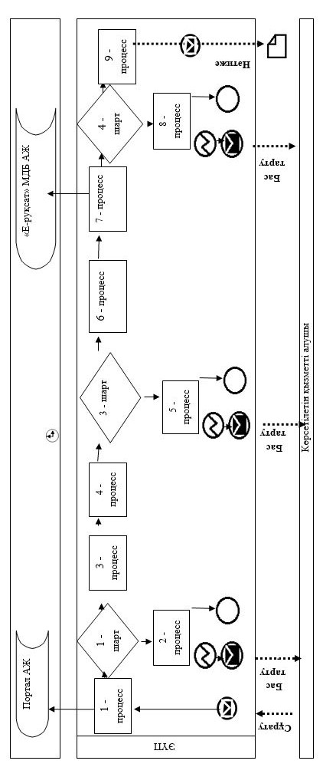

"Сәулет, қала құрылысы және
құрылыс қызметі саласында
"Сәулет, қала құрылысы және
құрылыс қызметі саласындағы
сарапшылық жұмыстарды және
инжинирингтік көрсетілетін
қызметтерді жүзеге асыратын
сарапшыларды аттестаттау"
мемлекеттік көрсетілетін қызмет
регламентіне 2 қосымша
Мемлекеттік қызмет көрсету бизнес-процестерінің анықтамалығы
1) көрсетілетін қызметті беруші арқылы мемлекеттік қызмет көрсету кезінде

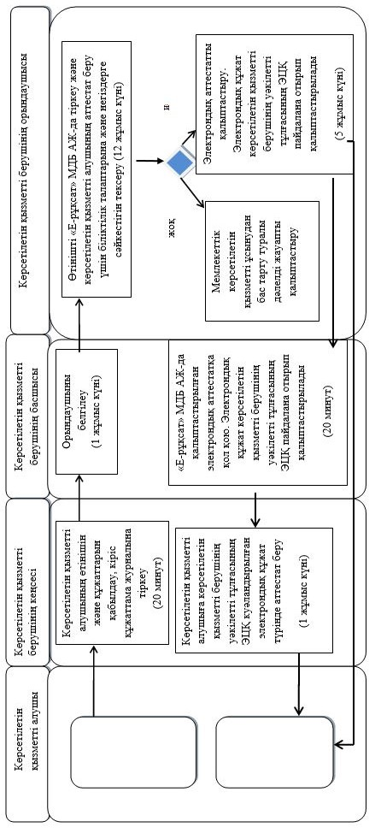

2) портал арқылы мемлекеттік қызмет көрсету кезінде

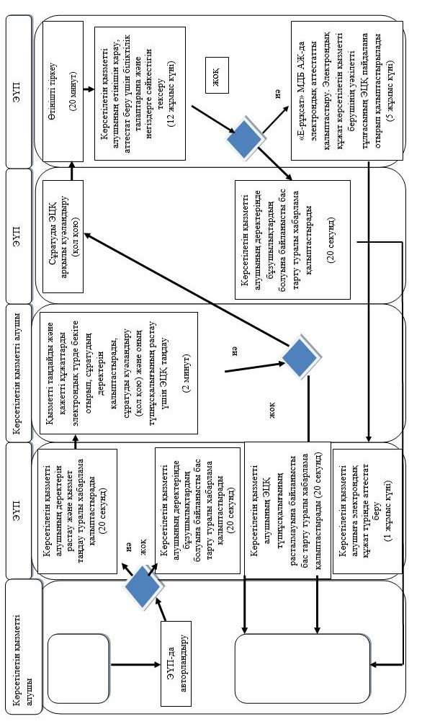

Шартты белгілер мен қысқартулар:

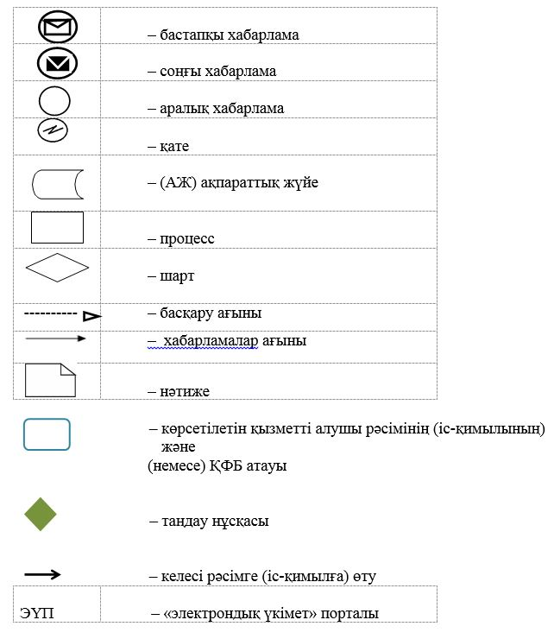

© 2012. Қазақстан Республикасы Әділет министрлігінің «Қазақстан Республикасының Заңнама және құқықтық ақпарат институты» ШЖҚ РМК

